

PLANO MUNICIPAL DE CONTINGÊNCIA


DE PROTEÇÃO E DEFESA CIVIL


MUNICÍPIO DE IPUAÇU- SC

Versão 1

COORDENADORIA MUNICIPAL DE PROTEÇÃO E DEFESA CIVIL
2024/2025
GRUPO DE AÇÕES COORDENADAS - GRAC MUNICIPAL

ÓRGÃO/INSTITUIÇÃO | CARGO/FUNÇÃO | NOME | CONTATO | ASSINATURA
Prefeitura Municipal | Prefeito | Nelson Brisola | (49) 999915767
Prefeitura Municipal | Vice-Prefeito | Celso Correia Mello | (49) 998237540
Defesa Civil Municipal | Coordenador Municipal | Gabriel Felipe Mezzalira | (49) 999199495
Prefeitura Municipal | Assessoria Jurídica | Julcemar Comachio | (49) 999170304
Prefeitura Municipal | Secretaria da Administração | Monica Bisola | (49) 999166082
Prefeitura Municipal | Secretaria de Educação, Cultura e Turismo | Aldina Boiani Peruzzo | (49) 999340387
Prefeitura Municipal | Secretaria de Esportes e Lazer | Gilberto Antunes | (49) 999202016
Prefeitura Municipal | Secretaria de Desenvolvimento e Proteção dos Assuntos Indígenas | Valdoir Belino | (49) 988435304
Prefeitura Municipal | Secretaria de Agricultura, Desenvolvimento Econômico, Meio Ambiente e Sustentabilidade | Adelino Levinski | (49) 991218693
Prefeitura Municipal | Secretaria de Urbanismo | Sabrina Signori | (49) 998154224
Prefeitura Municipal | Secretaria de Infraestrutura | Gilberto Bevilaqua | (49) 999413797
Prefeitura Municipal | Secretaria de Saúde | Raqueli Biasotto | (49) 999066530
Prefeitura Municipal | Secretaria de Assistência Social | Angélica Cassol | (49) 999503590
Prefeitura Municipal | Secretaria Municipal da fazenda | Gentil Belino | (49) 999629565
Prefeitura Municipal | Conselheira Tutelar | Elidiane Giachini | (49) 998108729
Prefeitura Municipal | Representante CRAS | Claudete Fassina | (49) 999195071
Prefeitura Municipal | Recursos Humanos | Francieli Carneiro | (49) 99909-0125
Secretaria da Proteção e Defesa Civil de SC | Coordenador Regional | Luciano Peri | (49) 991879986
Corpo de Bombeiros | 3º Sargento BM | Cesar Eduardo de Oliveira | 193  (49) 991366739
EPAGRI | Extensionista | Adalberto Antonio Skowronski | (49) 99904-6241
Polícia Militar de SC | Comandante | Sgt Marcio Romeu Bianchi | (49) 98839-6926
Polícia Civil | Delegado | Ivan Fumagalli | (49) 99905-1141
CASAN | Gerente | Edilson Davi Carvalho | (49) 99147-2800
CELESC S.A. | Agente | Plantão | 0880480196
DECELT Energia | Agente | Plantão | 0800 049 0000  49 3441 6300
Polícia Militar Rodoviária | Representante | Sgt Claudio Junior Rodrigues dos Santos | (49) 999246611
CIDASC | Veterinário | Nilson Rocha | (49) 991851759

Sumário

INTRODUÇÃO 5
OBJETIVOS 5
CARACTERIZAÇÃO DO MUNICÍPIO 7
CENÁRIOS DE RISCO 9
DADOS GERAIS 9
Riscos Hidrológicos 9
Riscos Geológicos 12
Riscos Meteorológicos 15
Riscos Climatológicos 15
Riscos Climatológicos - Estiagem ou Secas 15
Riscos Climatológicos - Incêndio Florestal 17
Riscos Biológicos 20
Riscos Tecnológicos 21
Riscos Tecnológicos - Acidente com Produtos Perigosos 21
Riscos Tecnológicos - Incêndios em Plantas Industriais 24
Riscos Tecnológicos - Incêndios em aglomerados residenciais 25
Riscos Tecnológicos - Rompimento/colapso de barragens 26
Fluxograma de Ação Emergencial 26
Barragem XXXXX 27
Zona de Auto Salvamento - ZAS 28
Zona de Salvamento Secundário - ZSS 31
Vulnerabilidades da ZSS 33
MAPA DE RECURSOS 35
PROTOCOLO DE ATIVAÇÃO DO PLANCON 36
SISTEMA DE COMANDO EM OPERAÇÕES - SCO 37
PLANO DE CHAMADA 40
AÇÕES E PROCEDIMENTOS 42
Fluxograma Geral 42
Ações Específicas para Eventos Adversos 43
Responsabilidades Específicas 45
Órgãos Setoriais 45
Órgãos de Apoio 53
FLUXOGRAMA PARA DECRETAÇÃO DE SE OU ECP 60
PROCEDIMENTOS PARA DESATIVAÇÃO DO PLANCON 60
AVALIAÇÃO PÓS-AÇÃO 62

INTRODUÇÃO

É com grande comprometimento e senso de responsabilidade que apresentamos o Plano Municipal de Contingência, desenvolvido para atender de forma padronizada os municípios Catarinenses e assim enfrentar com eficiência e determinação os eventos adversos que possam impactar nosso município. Em face das incertezas e riscos inerentes ao mundo contemporâneo, reconhecemos a necessidade de nos prepararmos de forma adequada para proteger nossos cidadãos, preservar nosso meio ambiente e patrimônio, garantindo a continuidade de serviços essenciais.

Este documento reflete um esforço coletivo das autoridades, entidades locais, setores sociais e da comunidade em geral, que, ao unirem forças, trabalharam incansavelmente para a criação de um plano sólido, adaptável e alinhado com as especificidades deste município. Nosso objetivo é claro: promover a segurança, o bem-estar e a resiliência comunitária em todas as situações de emergência que possam surgir.

Através da identificação criteriosa de riscos e ameaças, análise detalhada de vulnerabilidades e do estabelecimento de procedimentos claros e eficazes, buscamos estabelecer uma base sólida para enfrentar desde desastres naturais até eventuais crises de origem humana. Nosso plano é aberto à evolução contínua, pois reconhecemos a importância de aprender com cada experiência e aprimorar nossa capacidade de resposta.

Acreditamos que a chave para o sucesso está na integração e cooperação entre todos os segmentos da sociedade, tornando cada cidadão parte ativa desse processo. Além disso, reforçamos nosso compromisso em investir em treinamento, capacitação e conscientização, para que, juntos, possamos agir de forma coordenada, ágil e eficiente, mitigando os efeitos adversos de qualquer cenário de emergência.

Este plano não é apenas um documento, mas um pacto de solidariedade e proteção mútua. É a expressão de nossa determinação em enfrentar desafios com coragem e em preservar o bem comum acima de tudo. Honramos a confiança depositada em nós pela população e nos comprometemos a cumprir nossa missão de zelar pelo bem-estar de cada cidadão.

Que este Plano de Contingência Municipal seja não apenas um guia, mas uma inspiração para nossa comunidade, fortalecendo nossos laços e mostrando ao mundo que, juntos, somos capazes de superar qualquer adversidade.

Que possamos caminhar lado a lado, com coragem e determinação, enfrentando os desafios do presente e construindo um futuro mais seguro e resiliente para todos.

SISTEMA DA PROTEÇÃO E DEFESA CIVIL CATARINENSE

2024/2025

OBJETIVOS

OBJETIVO GERAL

Garantir a segurança e o bem-estar da população diante de situações de emergência ou desastres, minimizar os impactos negativos e preservar a infraestrutura básica. Fortalecer a capacidade de resposta e recuperação, promovendo a coordenação entre órgãos governamentais, entidades locais e a comunidade, visando à prevenção e o gerenciamento eficiente das crises.

OBJETIVOS ESPECÍFICOS

- Identificar os riscos e ameaças específicas do município;

- Estabelecer procedimentos claros para acionamento e mobilização das equipes de resposta em situações de emergência;

- Estabelecer um sistema de comunicação eficiente para informar a população sobre situações de emergência;

- Garantir a prontidão e o adequado funcionamento dos serviços essenciais durante uma crise;

- Estabelecer a gestão e funcionamento de abrigos temporários;

- Estabelecer procedimentos de evacuação em casos de desastres;

- Estabelecer protocolos de comunicação entre os órgãos governamentais e as entidades locais envolvidas na gestão de crises;

- Estabelecer parcerias com instituições e organizações locais para ampliar a capacidade de resposta em situações de crise;

- Estabelecer mecanismos de apoio psicossocial para os afetados por desastres;

- Assegurar o fornecimento adequado de recursos (humanos e materiais) e suprimentos durante uma crise;

- Estabelecer procedimentos para avaliar danos e prejuízos causados por desastres;

- Promover a participação ativa da comunidade no processo de planejamento, implementação e monitoramento do plano de contingência.

CARACTERIZAÇÃO DO MUNICÍPIO
MAPA BASE DO MUNICÍPIO
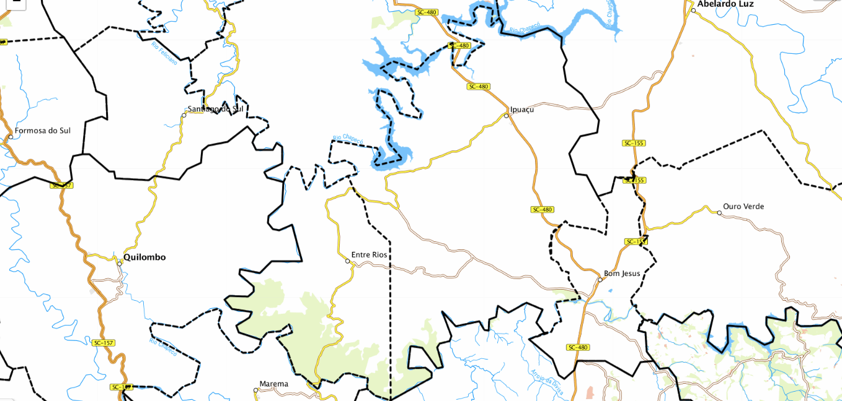

DADOS GERAIS DO MUNICÍPIO
MUNICÍPIO | Ipuaçu
LOCALIZAÇÃO | 26°37'45.1"S 52°27'50.0"W
ALTITUDE MÉDIA | 720
ÁREA EM KM² | 261.081
POPULAÇÃO | 7.730
DENSIDADE DEMOG. | 30
IDHM | 0,686
PIB ANUAL | R$ 404.200,08
ORÇAMENTO ANUAL | R$ 59.482.138,83
ARRECADAÇÃO ANUAL | R$ 61.680.245,35
RCL ANUAL | R$ 53.449.610,85

REFERÊNCIA DE MUNICÍPIOS LIMÍTROFES
Municípios Limítrofes | LESTE | OESTE | NORTE | SUL
Ipuaçu | Abelardo Luz | Entre Rios | São Domingos | Bom Jesus

POPULAÇÃO, POR TERRITÓRIO E FAIXA ETÁRIA
MUNICÍPIO | POPULAÇÃO | TERRITÓRIO |  | FAIXA ETÁRIA
MUNICÍPIO | POPULAÇÃO | ÁREA URBANA | ÁREA RURAL | ATÉ 14 Anos | 15 A 64 anos | 65 Anos ou +
Ipuaçu | 7.730 | 58,90% | 41,10% | 1.716 | 5.055 | 959

CENÁRIOS DE RISCO
A caracterização de cenários de risco é fundamental para o planejamento e a prevenção de desastres naturais. Essa análise envolve identificar e avaliar ameaças e vulnerabilidades, bem como compreender os processos relacionados à produção dos riscos de desastres e implementar medidas de proteção e promover a segurança das comunidades afetadas

DADOS GERAIS

Riscos Hidrológicos
A escala de classificação de risco hidrológicos da Agência Nacional de Águas (ANA) é utilizada para avaliar e classificar os riscos associados a eventos de enchentes, inundações, alagamentos e enxurradas. Essa escala é composta por quatro níveis de risco: baixo, médio, alto e muito alto. Para ações de Defesa Civil são mapeados apenas o risco alto e muito alto.

Grau de Risco | Descrição
R1  Baixo | Drenagem ou compartimentos de drenagem sujeitos a processos com baixo potencial de causar danos.  Baixa frequência de ocorrência (sem registros de ocorrências nos últimos cinco anos).
R2  Médio | Drenagem ou compartimentos de drenagem sujeitos a processos com médio potencial de causar danos.  Média frequência de ocorrência (registro de uma ocorrência significativa nos últimos cinco anos).
R3  Alto | Drenagem ou compartimentos de drenagem sujeitos a processos com alto potencial de causar danos.  Média frequência de ocorrência (registro de uma ocorrência significativa nos últimos cinco anos) e envolvendo moradias de alta vulnerabilidade.
R4  Muito Alto | Drenagem ou compartimentos de drenagem sujeitos a processos com alto potencial de causar danos.  Alta frequência de ocorrência (pelo menos três eventos significativos em cinco anos) e envolvendo moradias com alta vulnerabilidade.
Fonte: Ministério das Cidades (2004).
RELAÇÃO DE ÁREAS DE RISCO NO MUNICÍPIO MAPEADOS PELO CPRM
MUNICÍPIO | TIPOLOGIA | CÓDIGO DO SETOR | ENDEREÇO | GRAU DE RISCO | QUANT. IMÓVEIS | QUANT DE PESSOAS
IPUAÇU | INUNDAÇÃO | SC_IPUACU_SR_1_CPRM | Rua Balena - Frigorífico JMS | ALTO | 6 | 24
IPUAÇU | INUNDAÇÃO | SC_IPUACU_SR_2_CPRM | Rua vicinal entre Rua Balena e Rua Belivaquia | ALTO | 1 | 4
IPUAÇU | INUNDAÇÃO | SC_IPUACU_SR_3_CPRM | Rua Migliorini | ALTO | 10 | 40
IPUAÇU | INUNDAÇÃO | SC_IPUACU_SR_4_CPRM | Distrito de São Miguel - Margem esquerda do rio Samburá | ALTO | 8 | 12
IPUAÇU | INUNDAÇÃO | SC_IPUACU_SR_5_CPRM | Tribo Sede | ALTO | 10 | 40
 |  |  |  |  | 35 | 120

O município possui cinco setores de alto e muito alto risco para INUNDAÇÃO identificados.

Setor 01_CPRM:
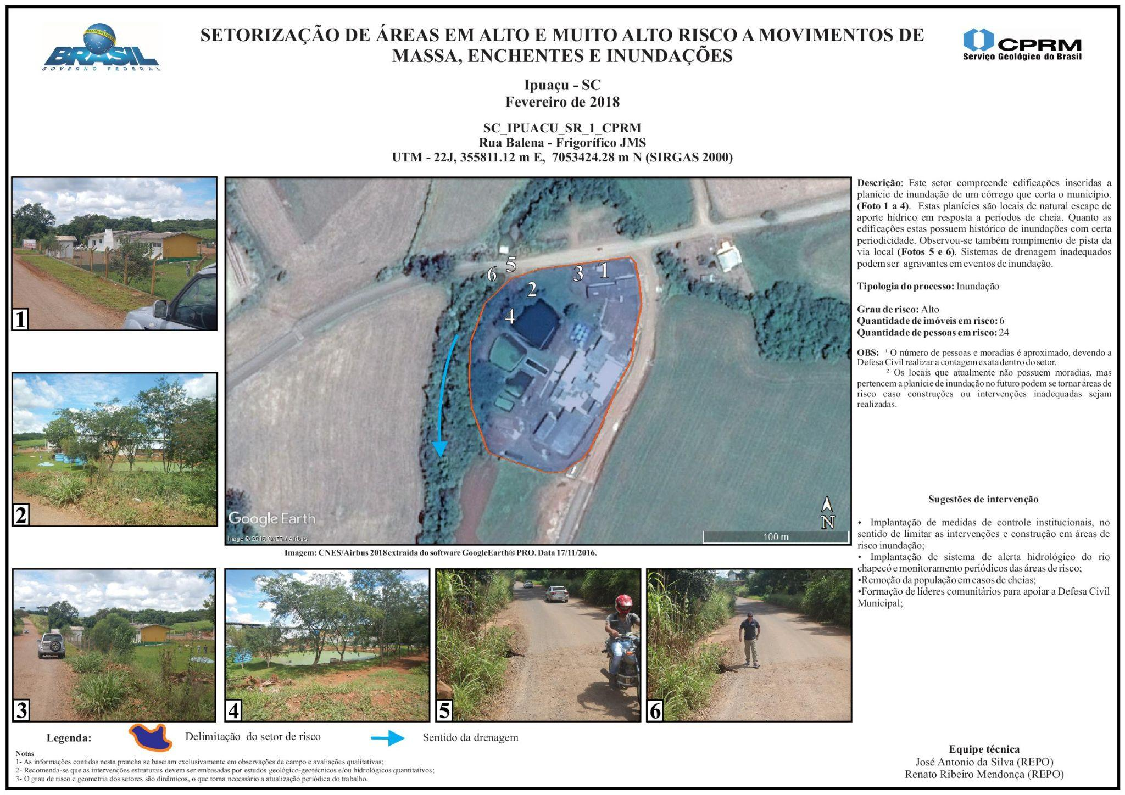

Vulnerabilidades SR 01:
Local: Rua Balena - Frigorífico JMS
Edificações Residenciais: 6 unidades
Edificações Públicas: 0 unidade
Edificações de uso comunitário: 0 unidade
Edificações comerciais: 1 unidade
Edificações Agrícolas: 0 unidade
Pessoas afetadas: 24 pessoas

Setor 02_CPRM:
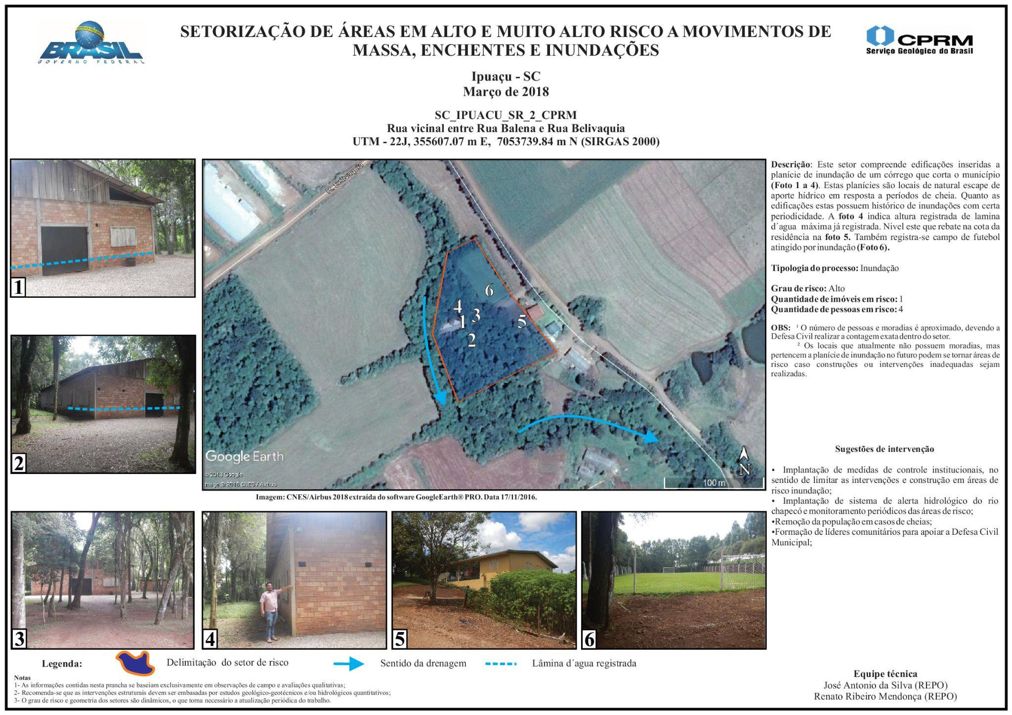

Vulnerabilidades SR 02:
Local: Rua Vicinal entre Rua Balena e Rua Belivaquia
Edificações Residenciais: 1 unidade
Edificações Públicas: 0 unidade
Edificações de uso comunitário: 1 unidade
Edificações comerciais: 0 unidade
Edificações Agrícolas: 0 unidade
Pessoas afetadas: 4 pessoas

Setor 03_CPRM:
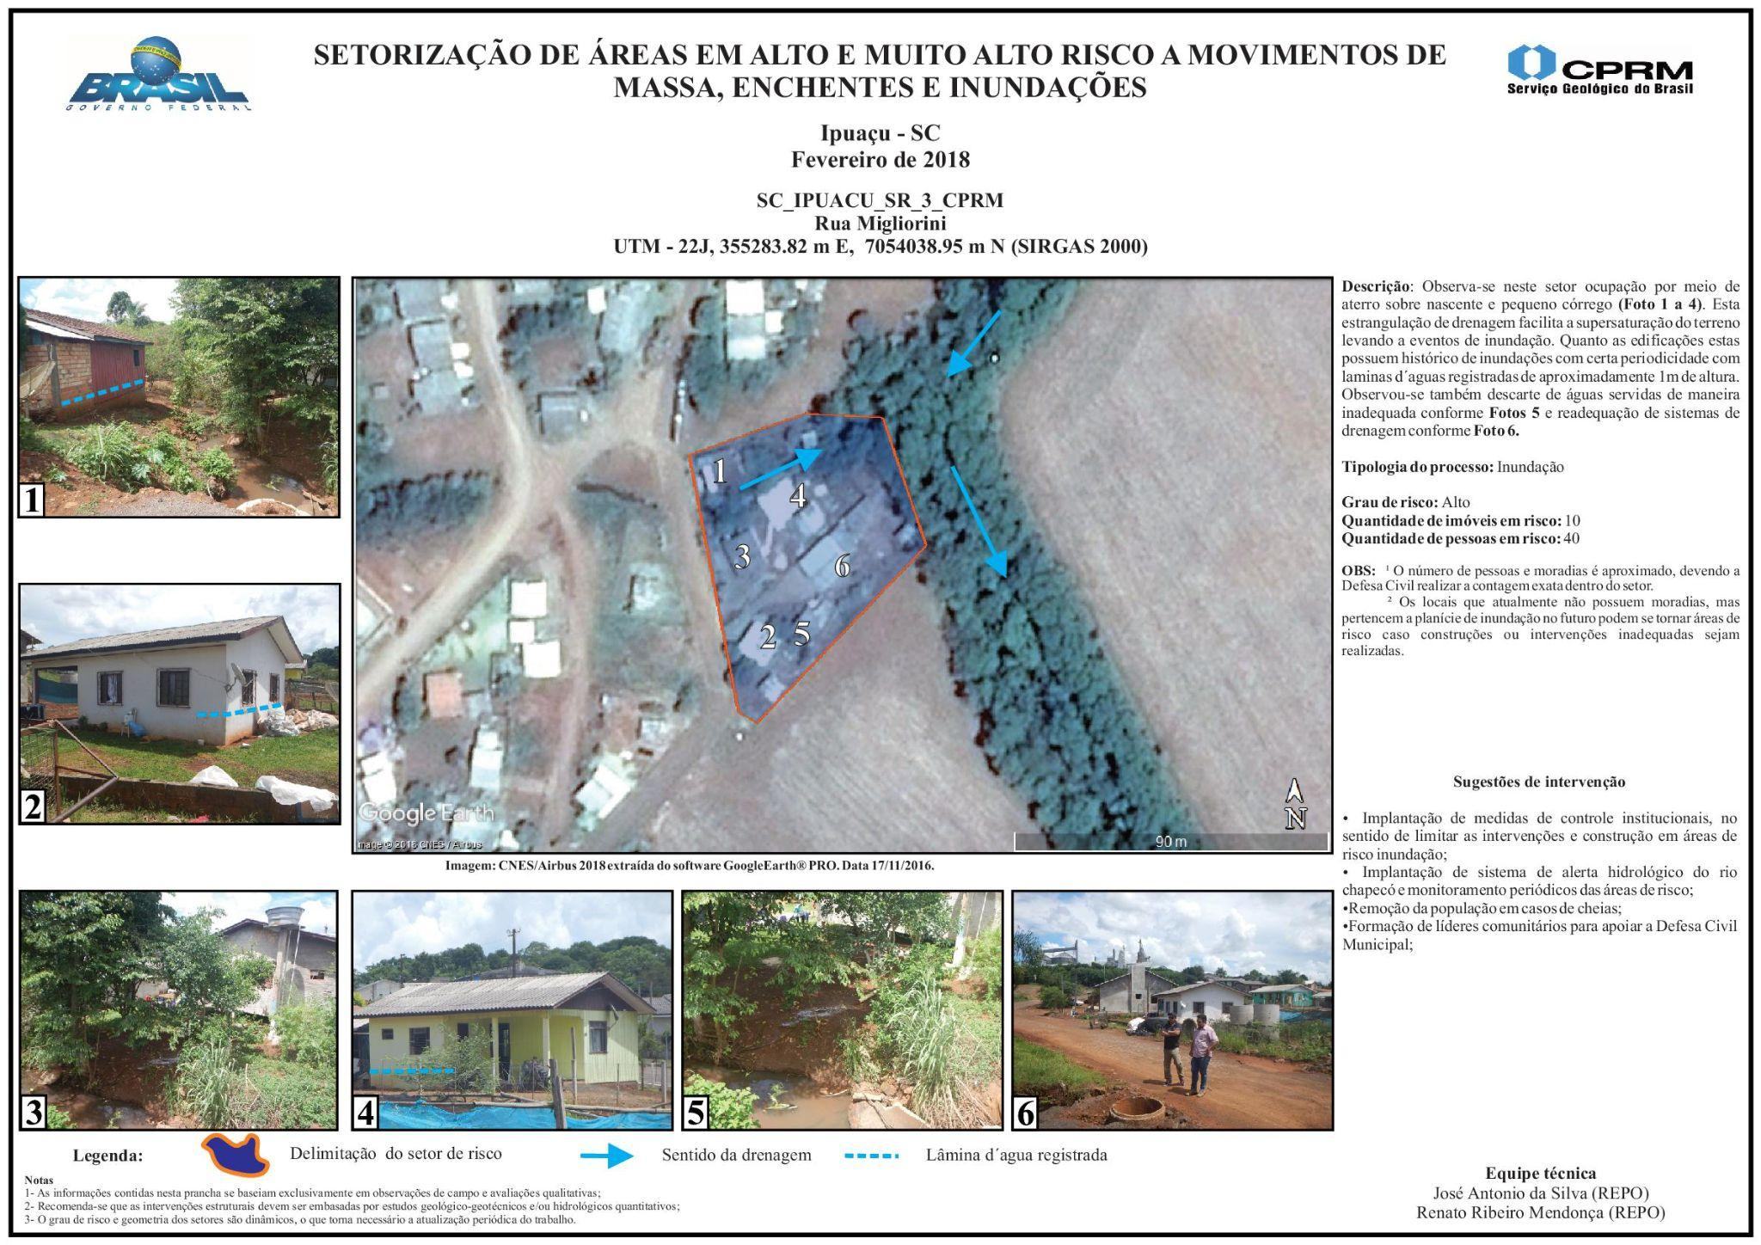

Vulnerabilidades SR 03:
Local: Rua Migliorini
Edificações Residenciais: 10 unidades
Edificações Públicas: 0 unidade
Edificações de uso comunitário: 0 unidade
Edificações comerciais: 1 unidade
Edificações Agrícolas: 0 unidade
Pessoas afetadas: 40 pessoas

Setor 04_CPRM:
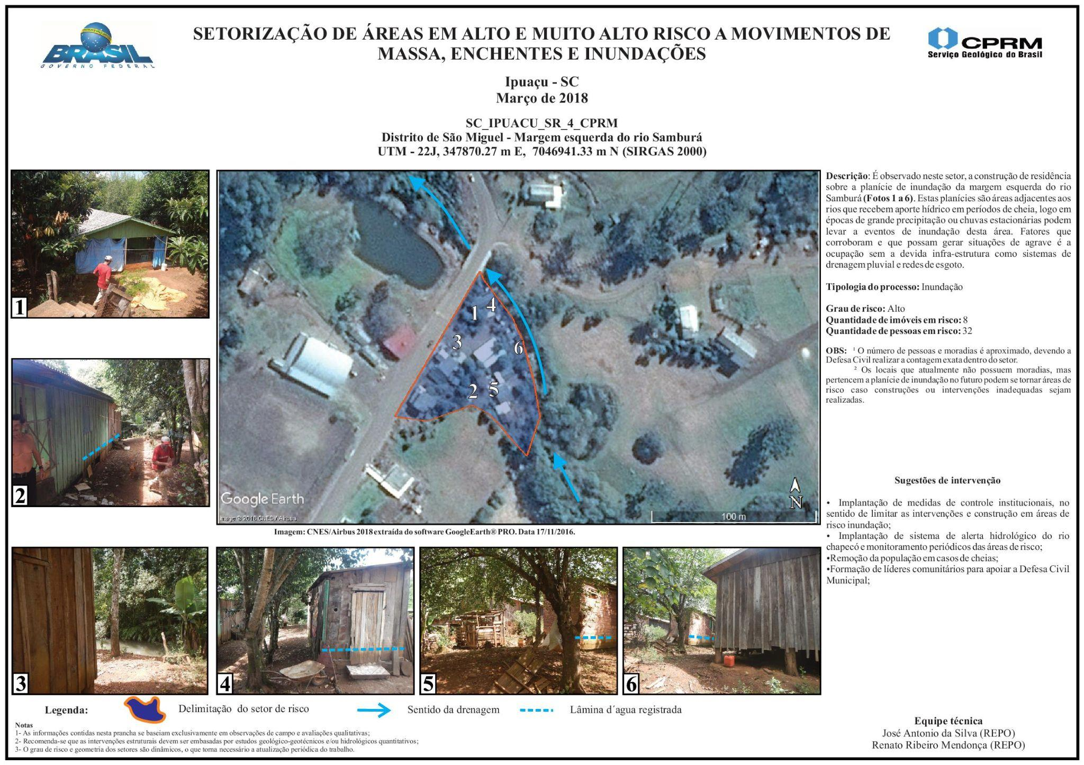

Vulnerabilidades SR 04:
Local: Distrito de São Miguel - Margem esquerda do rio Samburá
Edificações Residenciais: 10 unidades
Edificações Públicas: 0 unidade
Edificações de uso comunitário: 0 unidade
Edificações comerciais: 1 unidade
Edificações Agrícolas: 0 unidade
Pessoas afetadas: 32 pessoas

Setor 05_CPRM:
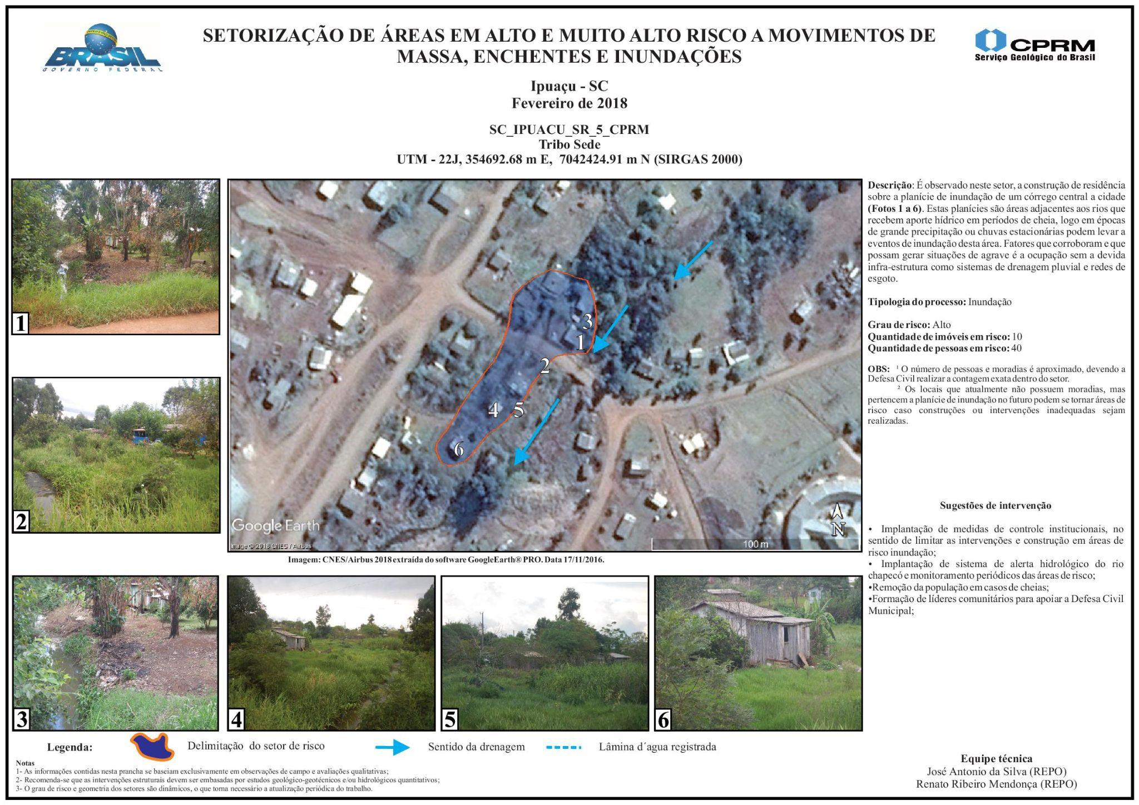

Vulnerabilidades SR 05:
Local: Tribo Sede
Edificações Residenciais: 10 unidades
Edificações Públicas: 0 unidade
Edificações de uso comunitário: 0 unidade
Edificações comerciais: 0 unidade
Edificações Agrícolas: 0 unidade
Pessoas afetadas: 40 pessoas

Fluxograma de monitoramento para inundações

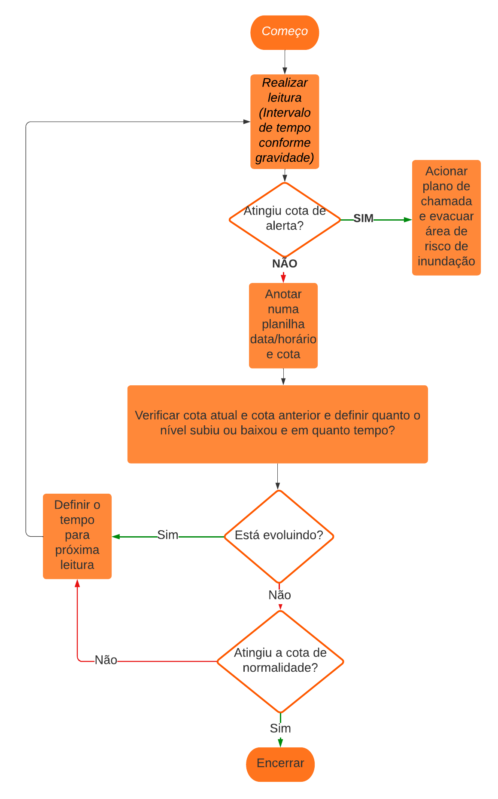

Riscos Geológicos

De acordo com a classificação proposta pelo Ministério das Cidades e pelo Instituto de Pesquisas Tecnológicas (2004 e 2007), o grau de risco é determinado conforme a existência de alguns indícios, podendo variar de risco baixo (R1) até risco muito alto (R4). Entretanto, por se tratar de uma ação emergencial, somente setores com risco alto (R3) e muito alto (R4) são mapeados.

Grau de Risco | Descrição
R1  Baixo | Não há indícios de desenvolvimento de processos destrutivos em encostas e margens de drenagens.  Mantidas as condições existentes, não se espera a ocorrência de eventos destrutivos.
R2  Médio | Observa-se a presença de alguma evidência de instabilidade (encostas e margens de drenagens), porém incipientes.  Mantidas as condições existentes, é reduzida a possibilidade de ocorrência de eventos destrutivos durante episódios de chuvas intensas e prolongadas.
R3  Alto | Observa-se a presença de significativa evidência de instabilidade (trincas no solo, degraus de abatimento em taludes, etc.).  Mantidas as condições existentes, é perfeitamente possível a ocorrência de eventos destrutivos durante episódios de chuvas intensas e prolongadas.
R4  Muito Alto | As evidências de instabilidade (trincas no solo, degraus de abatimento em taludes, trincas em moradias ou em muros de contenção, árvores ou postes inclinados, cicatrizes de escorregamento, feições erosivas, proximidade da moradia em relação ao córrego, etc.) são expressivas e estão presentes em grande número e/ou magnitude.  Mantidas as condições existentes, é muito provável a ocorrência de eventos destrutivos durante episódios de chuvas intensas e prolongadas.

Fonte: Ministério das Cidades (2004).

O município possui quatro setores de alto ou muito alto risco para DESLIZAMENTOS identificados.
Setor: SC_IPUACU_SR_06_CPRM
Descrição: Alto risco de deslizamentos
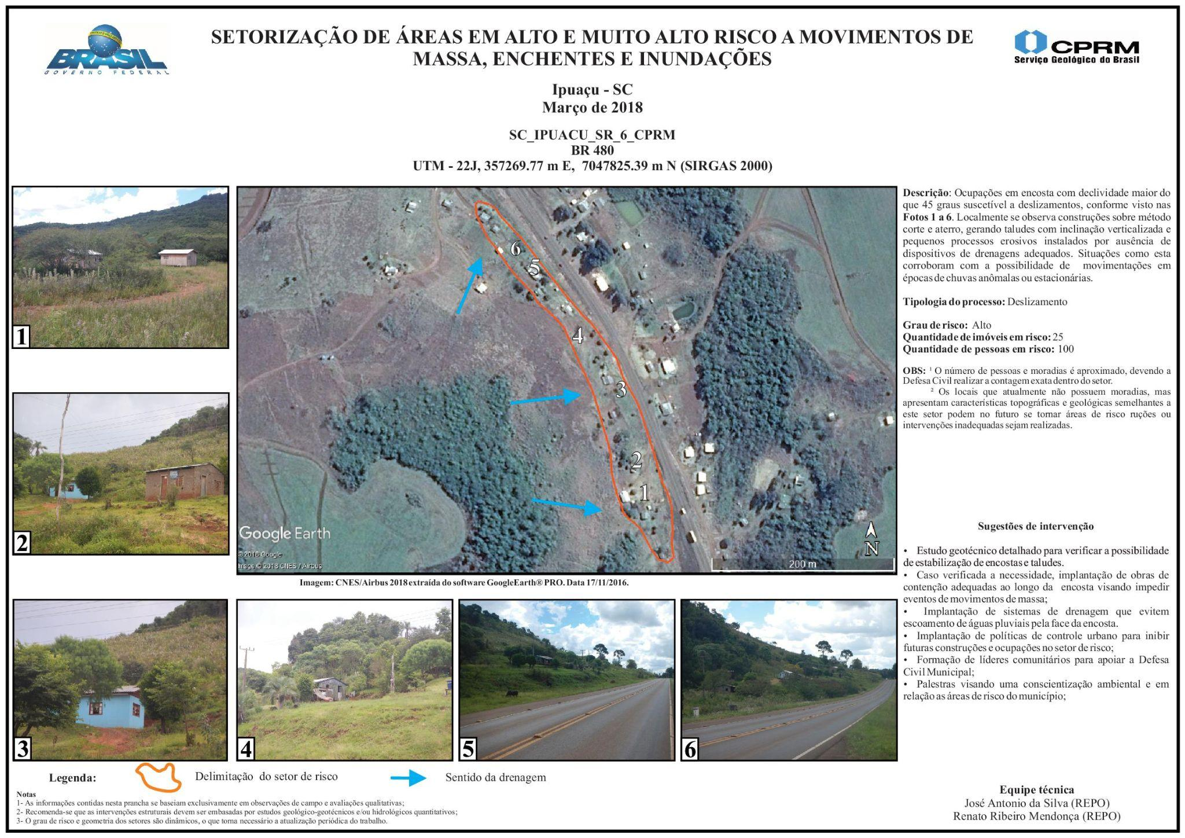

Vulnerabilidades SR 06:
Local: BR - 480
Edificações Residenciais: 25 unidades
Edificações Públicas: 0 unidade
Edificações de uso comunitário: 0 unidade
Edificações comerciais: 0 unidade
Edificações Agrícolas: 0 unidade
Pessoas afetadas: 100 pessoas

Setor: SC_IPUACU_SR_07_CPRM:
Descrição: Alto risco de deslizamentos
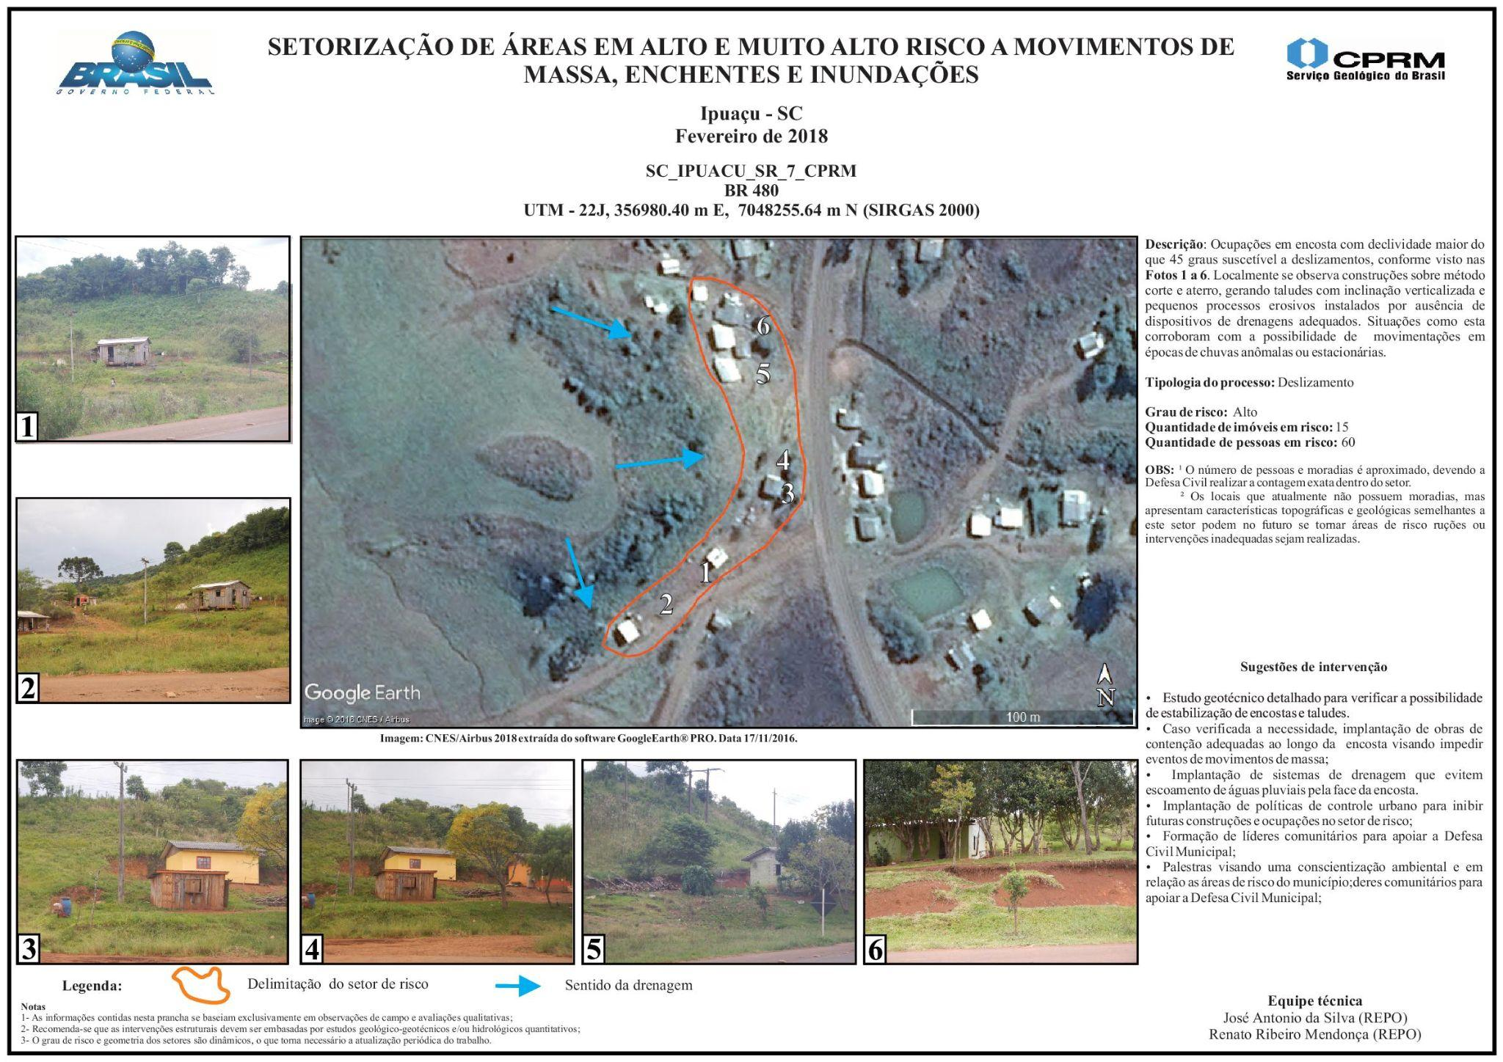

Vulnerabilidades SR 07:
Local: BR - 480
Edificações Residenciais: 15 unidades
Edificações Públicas: 0 unidade
Edificações de uso comunitário: 0 unidade
Edificações comerciais: 0 unidade
Edificações Agrícolas: 0 unidade
Pessoas afetadas: 60 pessoas

Setor: SC_IPUACU_SR_08_CPRM
Descrição: Grau de risco muito alto de deslizamentos
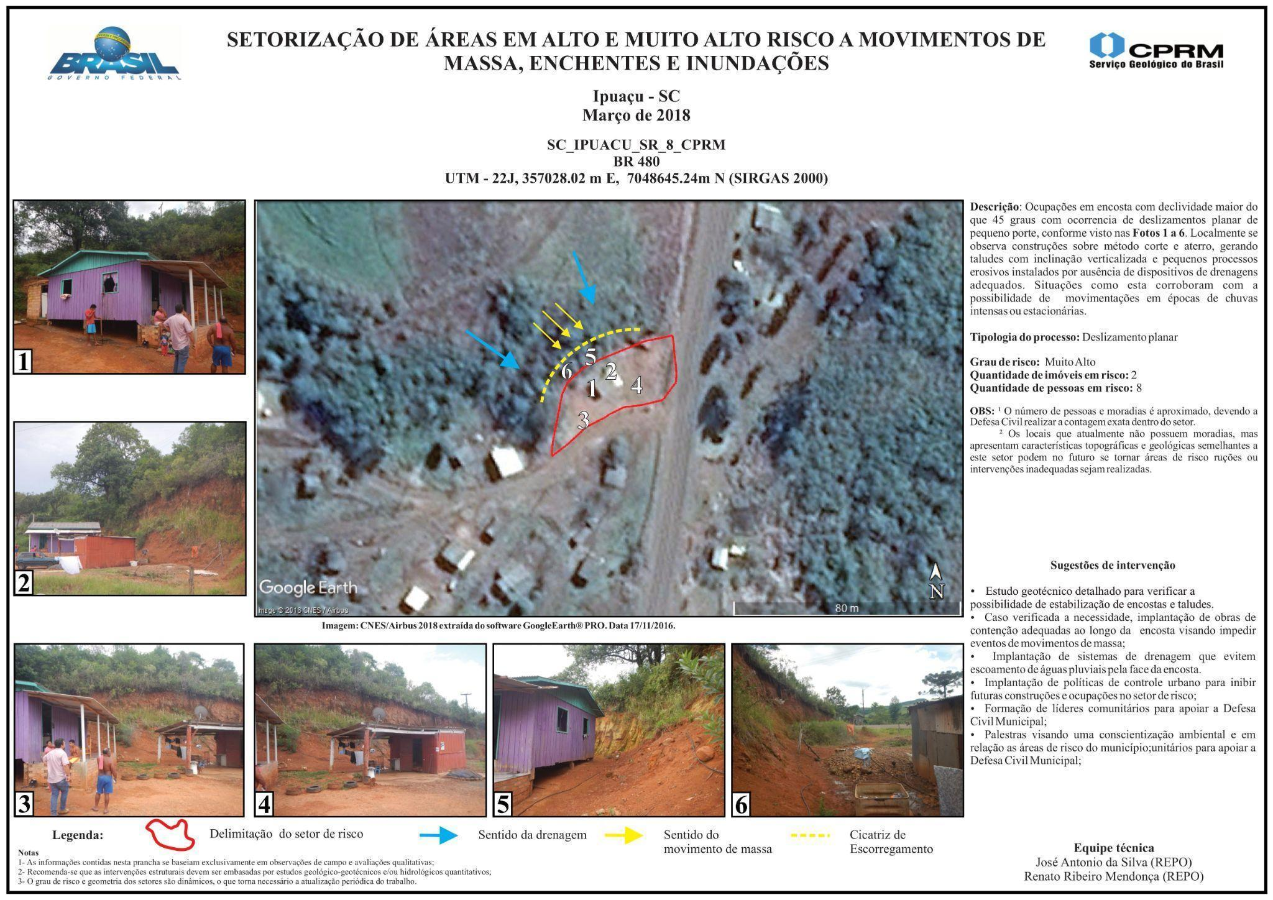

Vulnerabilidades SR 08:
Local: BR - 480
Edificações Residenciais: 2 unidades
Edificações Públicas: 0 unidade
Edificações de uso comunitário: 0 unidade
Edificações comerciais: 0 unidade
Edificações Agrícolas: 0 unidade
Pessoas afetadas: 8 pessoas

Setor: SC_IPUACU_SR_09_CPRM
Descrição: Alto risco de deslizamentos
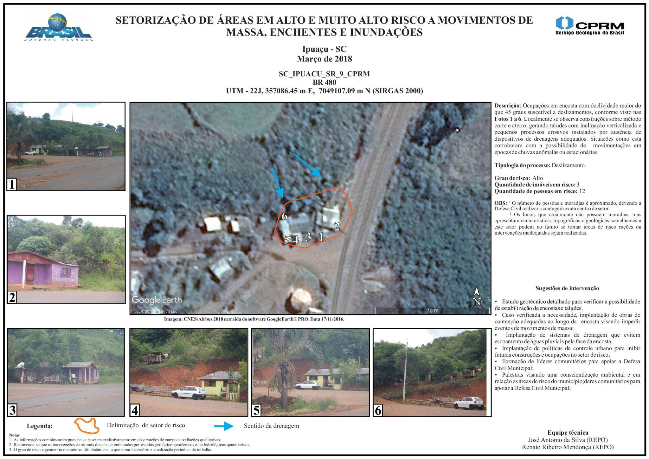

Vulnerabilidades SR 09:
Local: BR - 480
Edificações Residenciais: 2 unidades
Edificações Públicas: 0 unidade
Edificações de uso comunitário: 0 unidade
Edificações comerciais: 0 unidade
Edificações Agrícolas: 0 unidade
Pessoas afetadas: 6 pessoas

Fluxograma de monitoramento para movimentação de solo
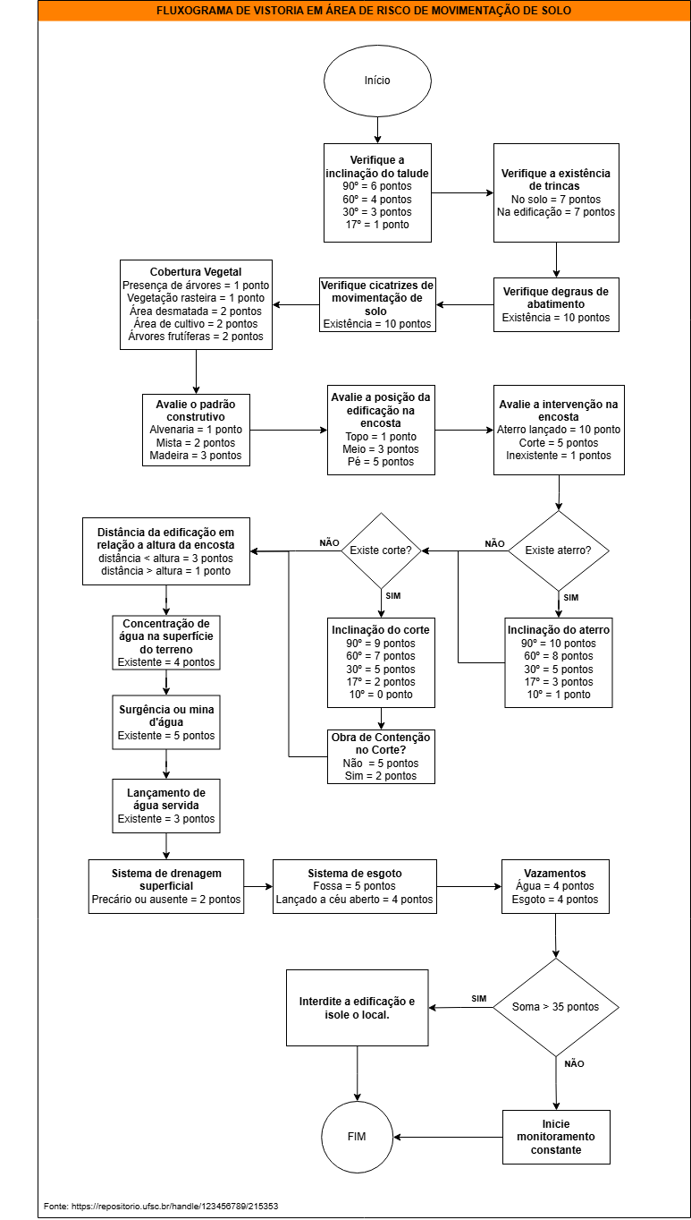

Riscos Meteorológicos
Todo o território do município está exposto a fenômenos meteorológicos de frente frias, zonas de convergência, tornados, tempestades de raios, granizo, chuvas intensas, vendavais, ondas de calor, friagens e geadas.

Para os riscos meteorológicos implementar procedimentos do fluxograma geral

Riscos Climatológicos
Todo o território do município pode ser afetado e sofrer danos e prejuízos causados por estiagem ou secas.

Riscos Climatológicos - Estiagem ou Secas
Estiagem é um fenômeno climático caracterizado por um período prolongado de escassez de chuvas e redução da disponibilidade de água, seja em rios, lagos, reservatórios ou lençóis freáticos. É comumente associada à condição de seca, quando a quantidade de chuvas é significativamente inferior à média histórica. Tem impactos significativos no meio ambiente, na agricultura, na economia e na vida das pessoas.

Alguns dos principais aspectos que caracterizam a estiagem são:
Escassez de chuvas: Durante um período de estiagem, há uma diminuição significativa da quantidade e frequência das chuvas. Isso pode levar à diminuição da umidade do solo, afetando negativamente as plantações, a disponibilidade de alimentos e a qualidade dos pastos para o gado.
Deficiência hídrica: A estiagem resulta em uma redução acentuada do volume de água disponível em fontes naturais, como rios e lagos. Isso pode levar à diminuição do abastecimento de água para consumo humano, agrícola e industrial.
Impactos ambientais: A estiagem pode causar impactos severos nos ecossistemas naturais. A redução da disponibilidade de água afeta diretamente a flora e a fauna, levando à diminuição da biodiversidade e à perda de habitat para diversas espécies. Além disso, incêndios florestais são mais comuns durante períodos de estiagem, devido à vegetação seca e à falta de umidade.
Consequências econômicas: A estiagem pode ter impactos econômicos significativos. A agricultura é particularmente afetada, já que a escassez de água reduz a produtividade das lavouras e cria dificuldades para o gado. Isso pode levar a perdas na produção agrícola, aumento dos preços dos alimentos e impactos negativos na economia local.
Riscos à saúde: A estiagem também pode ter consequências para a saúde humana. A falta de água potável adequada pode levar a problemas de saúde, como doenças transmitidas pela água e desnutrição. Além disso, a poeira e as partículas suspensas no ar durante períodos de seca podem agravar problemas respiratórios.

Vulnerabilidades Estiagens e Secas:
MUNICÍPIO | HISTÓRICO DE EVENTOS DE ESTIAGEM | REGISTROS
Ipuaçu | Também foi um dos municípios mais afetados pela estiagem, registrando perdas significativas no setor agrícola em eventos de seca prolongada. | 8

No município os locais mais afetados são as comunidades rurais onde destacamos: Linha Toldo Velho, Linha São Francisco, Linha São Cristóvão, Reserva Indigena Xapecó, Reserva Indigena Pinhalzinho.

Medidas de mitigação:
Durante uma estiagem, medidas de mitigação são necessárias para minimizar os impactos. Isso pode incluir a implementação de restrições de uso da água através de decreto, práticas de conservação, como o reúso de água, a construção de reservatórios e sistemas de armazenamento, e a busca por fontes alternativas de abastecimento de água, como poços artesianos ou transportes de água por caminhão pipa.

Para os riscos climatológicos implementar procedimentos do fluxograma geral

Riscos Climatológicos - Incêndio Florestal
Caracterização:
O município está localizado dentro da ecorregião da mata atlântica. Apresenta uma grande diversidade de espécies, com árvores de diferentes portes e variedades de vegetação arbustiva, herbácea e epifítica, sendo as espécies arbóreas mais comuns. Destacam-se a Parapiptadenia rígida, Urera baccifera, Diatenopteryx sorbifolia e Actinostemon concolor. A vegetação florestal, também abriga uma rica diversidade de fauna, incluindo mamíferos, aves, répteis, anfíbios e insetos.

O relevo do município é caracterizado por uma combinação de diferentes formas, variando desde áreas mais planas até regiões montanhosas. A região faz parte do Planalto Meridional do Brasil, que é uma extensa área de planaltos e chapadas. No geral, o relevo apresenta colinas suaves, com altitudes médias entre 480 e 1000 metros acima do nível do mar. Essas elevações são resultado da ação de processos geológicos, como a erosão e a deposição de sedimentos ao longo de milhões de anos.
Além disso, a região também é atravessada por rios e riachos, que contribuem para a formação de vales e planícies aluviais. Os principais rios que passam pelo município são:
MUNICÍPIO | NOME RIO/CÓRREGO QUE PASSA PELO MUNICÍPIO | EXTENSÃO APROXIMADA | CAUSA INUNDAÇÃO NO MUNICÍPIO? |  | Observações acerca do risco de inundação
 |  |  | SIM | NÃO
Ipuaçu | Rio Pesqueiro | 14315 |  | NÃO
Ipuaçu | Rio Chapecó | 209799 |  | NÃO
Ipuaçu | Rio Chapecozinho | 201477 |  | NÃO
Ipuaçu | Lageado Grande | 18135 | SIM |  | Inundação com danos nos trechos entre SC 479 e bairro COHAB
Ipuaçu | Arroio Passo da Divisa | 14850 |  | NÃO

Intensidade de Incêndio Florestal:
O incêndio diminui com menor volume de combustíveis leves, materiais combustíveis não uniformes, descontinuidade horizontal, maior umidade dos combustíveis, declives à frente do incêndio, ventos fracos, alta umidade relativa do ar, baixa temperatura do ar.
A área de risco de incêndios possui predominantemente combustíveis leves, regulares até medianos, ou seja, predominam folhas, ervas, galhos e caules de diâmetro até 75 mm. Estas características, aliadas ao aclive à frente tornam a intensidade do incêndio florestal maior. Tal situação é configurada devido às florestas plantadas de pinus e eucaliptos.
Os incêndios florestais causam grandes impactos ambientais e mesmo sociais, pois colocam em perigo todos os que moram ao redor da área incendiada. Estes eventos ocorrem principalmente, quando existe uma baixa umidade no município e ventos fortes, agravado pelo uso inadequado do solo e por ações antrópicas.

Áreas de Risco:
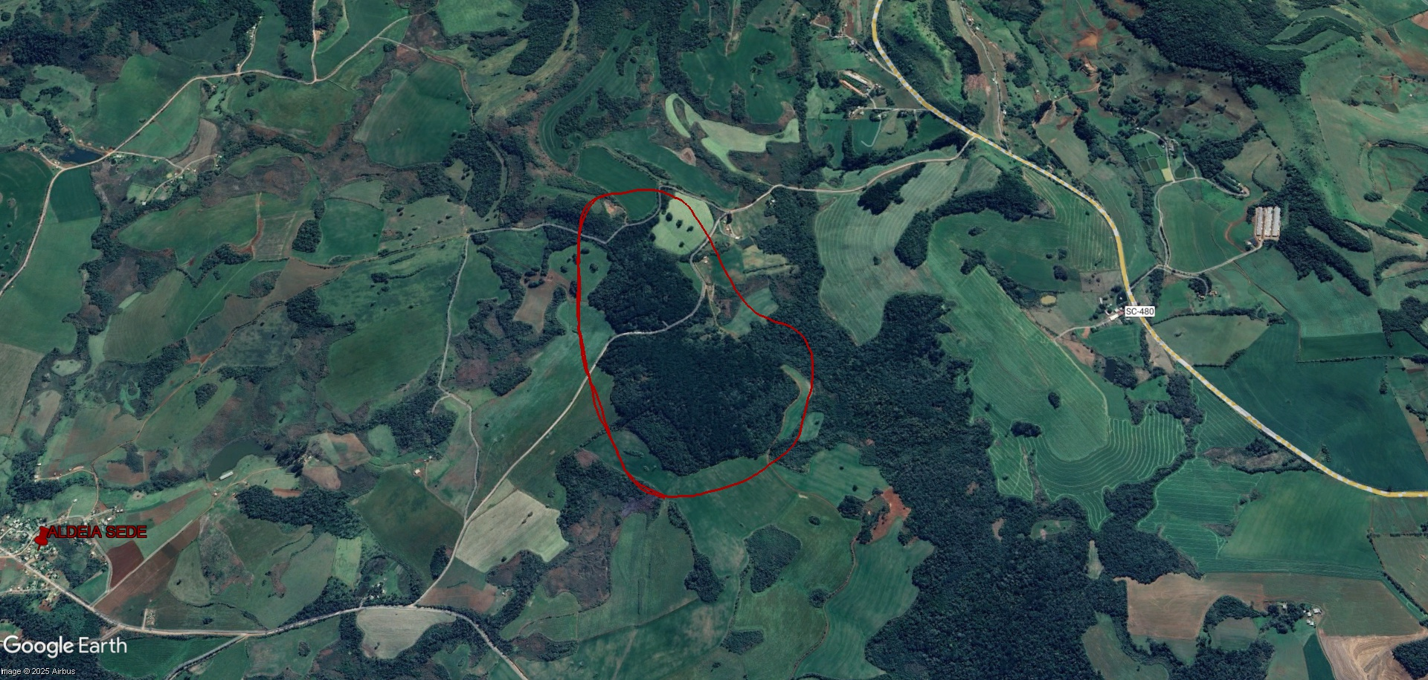

Tem uma área de risco como na imagem acima ( circulada ), onde essa área de risco fica localizada entre as cidades de Ipuaçu e Bom Jesus, na estrada geral onde dá o acesso à Aldeia Sede, é uma área de Araucária.

Fluxograma Ações de Combate ao Incêndio Florestal

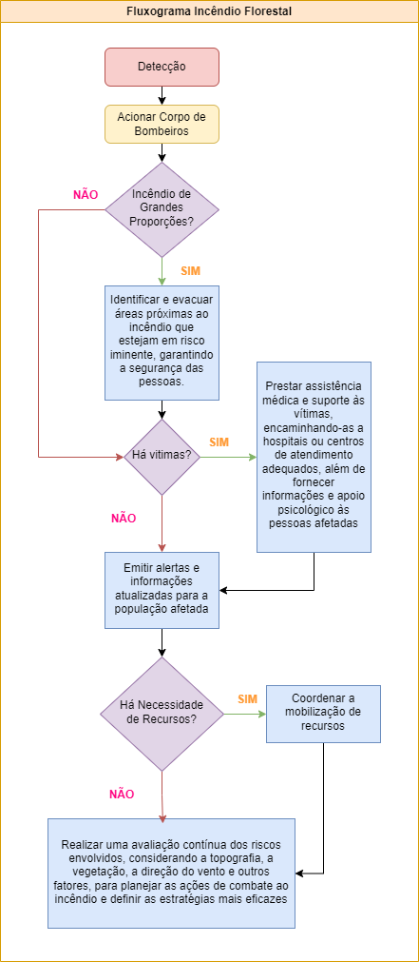

Riscos Biológicos
Segundo a Codificação Brasileira de Desastres (COBRADE), o risco biológico é definido como a possibilidade de ocorrência de eventos adversos relacionados a agentes biológicos que podem afetar a saúde humana, animal ou vegetal, bem como o meio ambiente. Esse tipo de risco está relacionado a situações em que ocorre a disseminação de doenças infecciosas, epidemias, pandemias, surtos de doenças ou qualquer evento que envolva a propagação de microorganismos patogênicos.

O risco biológico pode envolver a exposição a vírus, bactérias, fungos, parasitas e outros agentes infecciosos. Essa exposição pode ocorrer por meio do contato direto com pessoas, animais, alimentos contaminados, água contaminada, vetores ou por vias de transmissão aéreas, como gotículas respiratórias.

O entendimento e a gestão do risco biológico são fundamentais para a prevenção e resposta a emergências de saúde pública, permitindo a adoção de medidas de vigilância, controle, tratamento, isolamento, vacinação, desinfecção e outros procedimentos para minimizar a propagação de doenças e proteger a população e o meio ambiente.

Desta forma sempre serão seguidas as normas, orientações e planos de contingência do Ministério da Saúde, do Ministério da Agricultura, da Agência Nacional de Vigilância Sanitária, da Secretaria de Estado da Saúde, da Vigilância Sanitária Estadual, da CIDASC ou outro órgão técnico responsável.

Riscos Tecnológicos
O risco tecnológico refere-se à possibilidade de ocorrência de eventos adversos relacionados a falhas, acidentes ou incidentes envolvendo tecnologias, processos industriais ou sistemas complexos. Esse tipo de risco está associado a situações em que a tecnologia, seja ela de natureza química, nuclear, elétrica, mecânica ou de qualquer outra área, apresenta potenciais ameaças para a segurança humana, meio ambiente e infraestruturas.

Riscos Tecnológicos - Acidente com Produtos Perigosos

MUNICÍPIO | RODOVIAS ESTADUAIS | RODOVIAS FEDERAIS | PRODUTOS TRANSPORTADOS
Ipuaçu | SC-480  SC-479 | Não possui rodovia federal | Agrotóxicos, fertilizantes, combustíveis

Em todo e qualquer acidente envolvendo o transporte rodoviário de produtos perigosos, o órgão que receber essa informação deverá de imediato repassá-la ao Centro de Operações do Corpo de Bombeiros - telefone 193, a quem cabe avaliar a situação e desencadear as primeiras ações de atendimento à emergência.

Além do Corpo de Bombeiros devem ser acionados os seguintes órgãos:
- Defesa Civil Municipal;
- Defesa Civil Estadual;
- Polícia Militar (Área Urbana) ou PM Rodoviária(Rodovias Estaduais) ou PRF (Rodovias Federais);
- Polícia Militar Ambiental;
- Instituto do Meio do Ambiente - IMA.
- Exército - DFPC (41) 3592-4430 (se envolver explosivos - classe 1)
- Comissão Nacional de Energia Nuclear - CNEN (21) 2586-1600 (se envolver produtos radioativos - classe 7)

SEQUÊNCIA DE ATENDIMENTO
CHEGANDO NO LOCAL | Não se precipite: Aproxime-se do local tendo o vento pelas costas, para evitar inalação do produto.  Mantenha-se distante da zona de perigo: Não entre na zona de perigo antes de uma avaliação dos riscos e de estar devidamente protegido. Não seja uma vítima
ISOLE A ÁREA | Evite o agravamento da situação: Sem entrar na zona de perigo, providencie o isolamento (sinalização) do local. Impeça a aproximação de pessoas e desvie o fluxo de trânsito na zona de perigo.
IDENTIFIQUE OS PERIGOS POTENCIAIS | Identifique o produto: Observe o número da ONU na placa laranja (em formato de retângulo) do veículo ou com o motorista, se possível.  Observe os perigos do produto:  - No manual de produtos perigosos utilizando o número identificado, procure-o nas páginas amarelas para descobrir o Guia de Emergência;  - Também é possível descobrir o Guia de Emergência pelo nome do produto nas páginas azuis;  - Outra forma de descobrir o Guia de Emergência é consultar pelo Rótulo de Risco (formato de losango) nas páginas brancas, logo no início do manual;  - Sabendo o Guia de Emergência consulte as ações a serem tomadas pelo número do guia nas páginas laranjas;  - Utilize o guia 111 se não for possível a identificação do guia específico, até obter melhores informações.  Observe perigos da ocorrência: fogo, vazamento do produto, habitação, tráfego, corpos de água, etc.
COMUNIQUE A OCORRÊNCIA | Identifique os números de telefones de emergência e documentação.  Contate as autoridades e partes envolvidas.  Observe o seguinte:  - O que ocorreu  - Local exato da ocorrência  - Produtos envolvidos  - Tipo de transporte  - O que está em risco  - Dificuldades de acesso  - Situação do trânsito  - Condição do tempo  - Recursos necessários

Riscos Tecnológicos - Incêndios em Plantas Industriais
Para enfrentar situações de emergência em plantas industriais, contamos com planos de atendimento de emergência específicos para cada planta. Esses planos foram desenvolvidos considerando riscos específicos das instalações, processos e riscos tecnológicos.

Lista de Contatos das Indústrias que possuem Plano de Atendimento de Emergência apresentado a Coordenadoria Municipal da Proteção e Defesa Civil:

Indústria | Contato | Telefone | Email
Frigorífico GTB Foods | Sidinei Brunetto | (49) 991254665 | sidinei.brunetto@grupobtz.com.br
Frigorífico JMS Suínos | Geonan Pauletti | (49) 998000064 | adm@frigorificojms.com.br
Coamo | Franklin Bilibio | (49) 999588134  (49) 3449-0034 | fbilibio@coamo.com.br
Alfa | Paulo Sérgio Strapazzon | (49) 33217000 | Matriz@cooperalfa.coop.br
Bortoluzzi | Ivan Zavilenski | (43) 999737601 | ivan.junior@sementesbortoluzzi.com.br
Camisc | Jeloir Fabiane | (46) 9117-3278 | seguranca@camisc.coop.br
Sanimax | Marcio Buratti | (49) 998024978 | marcio.buratti@sanimax.com

FONTE: LEVANTAMENTO PLANTAS INDUSTRIAIS

Riscos Tecnológicos - Incêndios em aglomerados residenciais
O município possui um setor de alto risco para incêndios em aglomerados residenciais.

Local: Bairro Cristo Rei
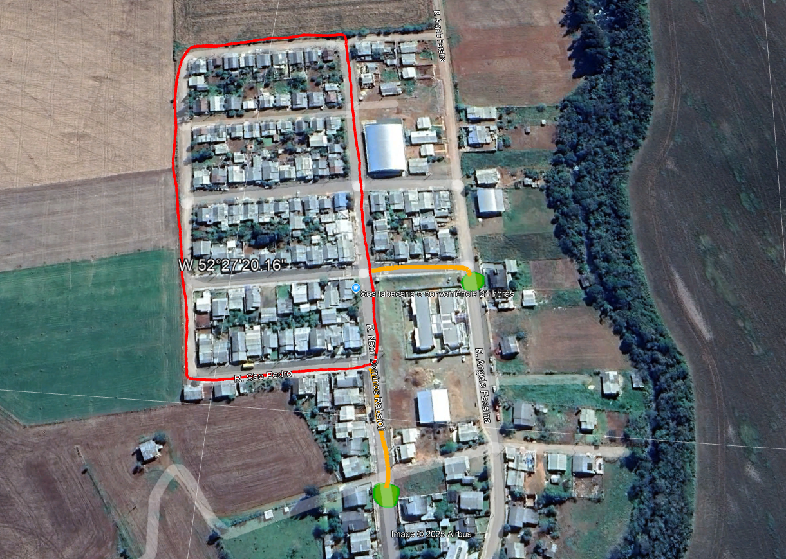
Vulnerabilidades SR 02:
Local: Bairro Cristo Rei
Edificações Residenciais: 86 unidades
Edificações Públicas: 0 unidades
Edificações de uso comunitário: 0 unidades
Edificações comerciais: 0 unidades
Edificações Agrícolas: 0 unidades
Pessoas afetadas: 280 pessoas

Riscos Tecnológicos - Rompimento/colapso de barragens

Fluxograma de Ação Emergencial
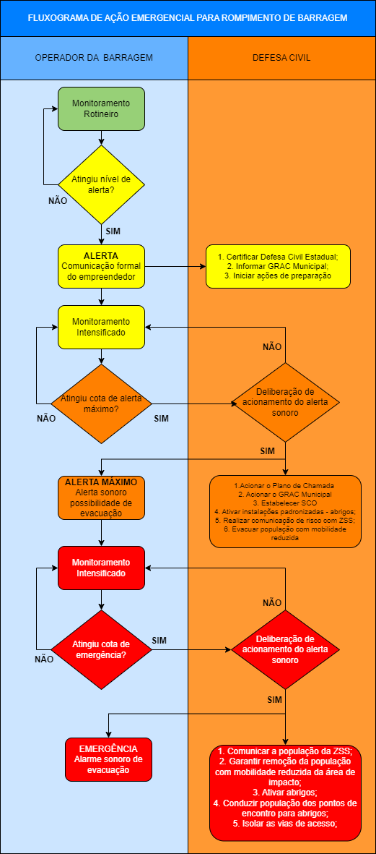

Barragem UHE Quebra Queixo
Nome da Barragem: | UHE Quebra Queixo
Fiscalizador: | Agência Nacional de Energia Elétrica - ANEEL
Data de início da Operação: | 01 de Fevereiro de 2003
Localização Geográfica: | -26.66868067551537, -52.55546478414681 | 
Bacia/Rio: | Bacia do Uruguai e Rio Chapecó
Área da Bacia: | 32050 km²
Reservatório: | 6,73 km²
Barragem Principal: | Enrocamento com face de concreto
Dimensão da barragem: | 70 m altura x 670 m de extensão
Elevação: | 553 m
Capacidade de descarga máxima: | 5000 m³/s
Vertedouro: | 5000 m³/s - 250 m de comprimento

Contatos:
Cargo/Função | Nome | Celular | Fixo | e-mail
Coordenador do PAE | Humberto Cesar de Campos | (49) 99160-1419 | (49) 3449-1014 | hcampos@csn.com.br
Gerência do BARRAGEM | Humberto Cesar de Campos | (49) 99160-1419 | (49) 3449-1014 | hcampos@csn.com.br
Gerente de Operações
ANEEL | Emergência |  | (61) 2192-8758 (61) 2192-8931 | segurançadebarragens@aneel.gov.br

Zona de Auto Salvamento - ZAS
A Zona de Auto Salvamento (ZAS) é definida como o trecho do vale a jusante da barragem em que não haja tempo suficiente para intervenção das equipes de socorro em situação de emergência, conforme mapa de inundação. A dimensão da Zona de Auto Salvamento é definida pela distância de 10 km ou a extensão que corresponda ao tempo de chegada da onda de inundação igual a trinta minutos, conforme estabelece a Lei nº 14.066, de 30 de setembro de 2020, que altera a Lei nº 12.334, de 20 de setembro de 2010, que estabelece a Política Nacional de Segurança de Barragens (PNSB).

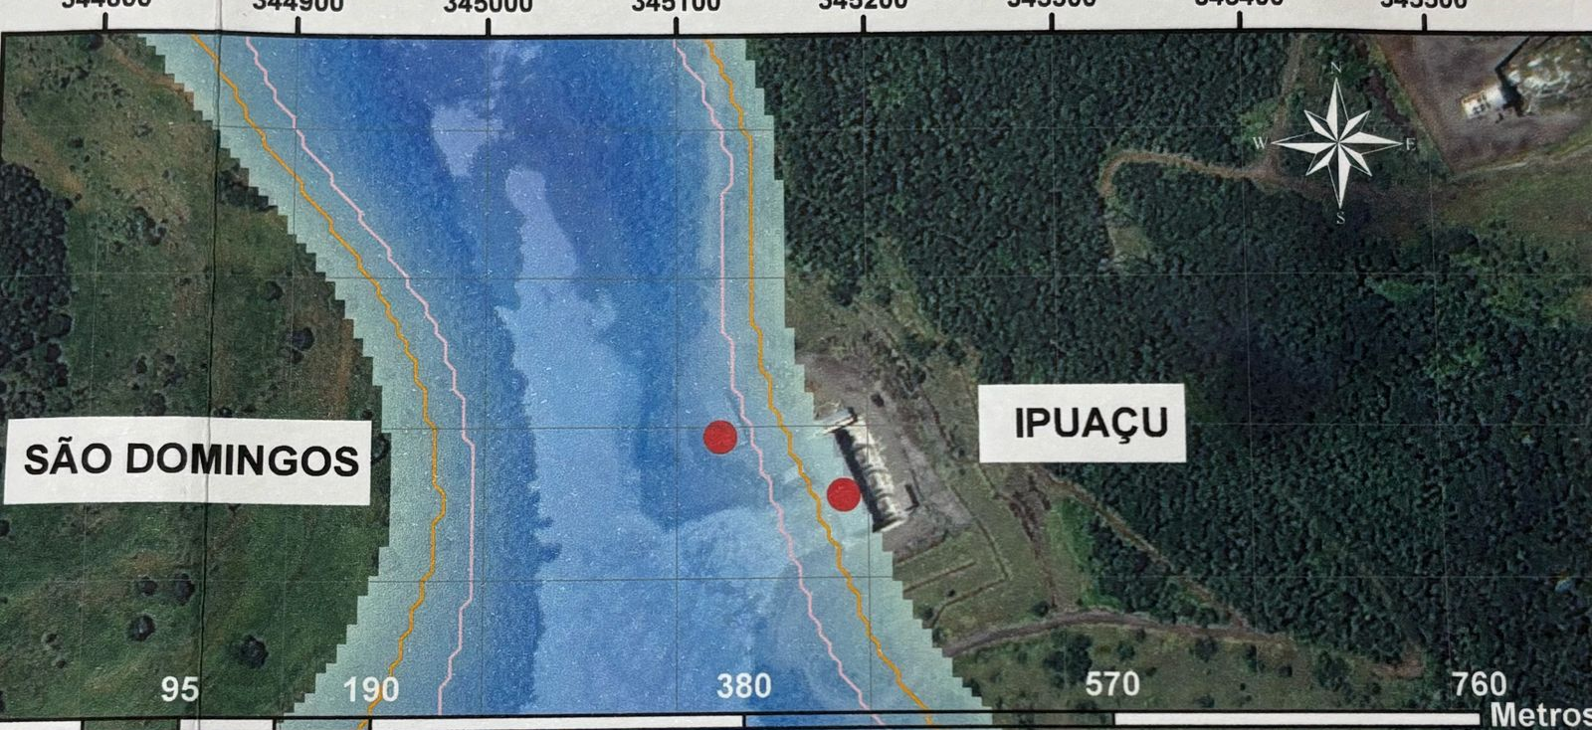
Visão Geral da ZAS

Pontos de Encontro da Zona de Auto Salvamento

Ponto de Encontro ZAS | Local | Quantidade de pessoas
PE 1 | -26.669143036778767, -52.553081900833924 | 0

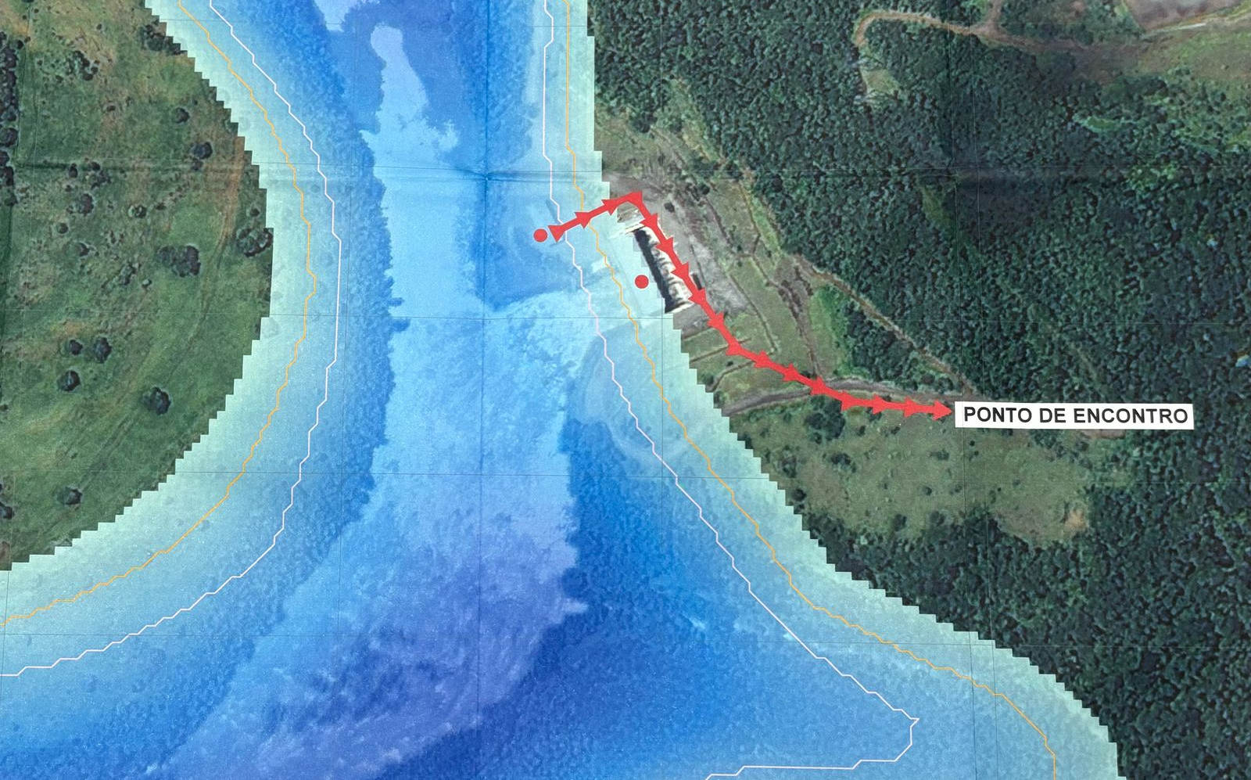
Pontos de Encontro 1

PONTOS DE SINALIZAÇÃO VIÁRIA PARA ISOLAMENTO DA ÁREA DE IMPACTO

Ponto de Sinalização de Isolamento | Localização
P1 | -26.65916297829659, -52.55698176697857

PLACA ROTA DE FUGA

Placa Rota de Fuga | Localização
P1 | -26.661707980429238, -52.555877558776466

Barragem da PCH Santa Luzia
Nome da Barragem: | PCH Santa Luzia
Fiscalizador: | Agência Nacional de Energia Elétrica - ANEEL
Data de início da Operação: | Abril de 2011
Localização Geográfica: | -26.610610724163056, -52.53337301031592 | 
Bacia/Rio: | Bacia do Uruguai e Rio Chapecó
Área da Bacia: | 2.588,0 km²
Reservatório: | 7,76 km²
Barragem Principal: | CCR / Enrocamento com núcleo de terra
Dimensão da barragem: | 41 m altura x 828,63 m de extensão
Elevação: | 595,4 m
Capacidade de descarga máxima: | 3.877 m³/s
Vertedouro: | Soleira Livre / 183,50 m de comprimento

Contatos:
Cargo/Função | Nome | Celular | Fixo | e-mail
Coordenador do PAE | Juliana Silva Gregatti  Bruno Dallabeta | (19) 99600-5342  (11) 99754-7695  (49) 99979-6948 |  | juliana.gregatti@cpfl.com.br  bruno.dallabeta@cpfl.com.br
Gerência do BARRAGEM
Gerente de Operações
ANEEL | Emergência |  | (61) 2192-8758 (61) 2192-8931 | segurançadebarragens@aneel.gov.br

Zona de Auto Salvamento - ZAS
A Zona de Auto Salvamento (ZAS) é definida como o trecho do vale a jusante da barragem em que não haja tempo suficiente para intervenção das equipes de socorro em situação de emergência, conforme mapa de inundação. A dimensão da Zona de Auto Salvamento é definida pela distância de 10 km ou a extensão que corresponda ao tempo de chegada da onda de inundação igual a trinta minutos, conforme estabelece a Lei nº 14.066, de 30 de setembro de 2020, que altera a Lei nº 12.334, de 20 de setembro de 2010, que estabelece a Política Nacional de Segurança de Barragens (PNSB).
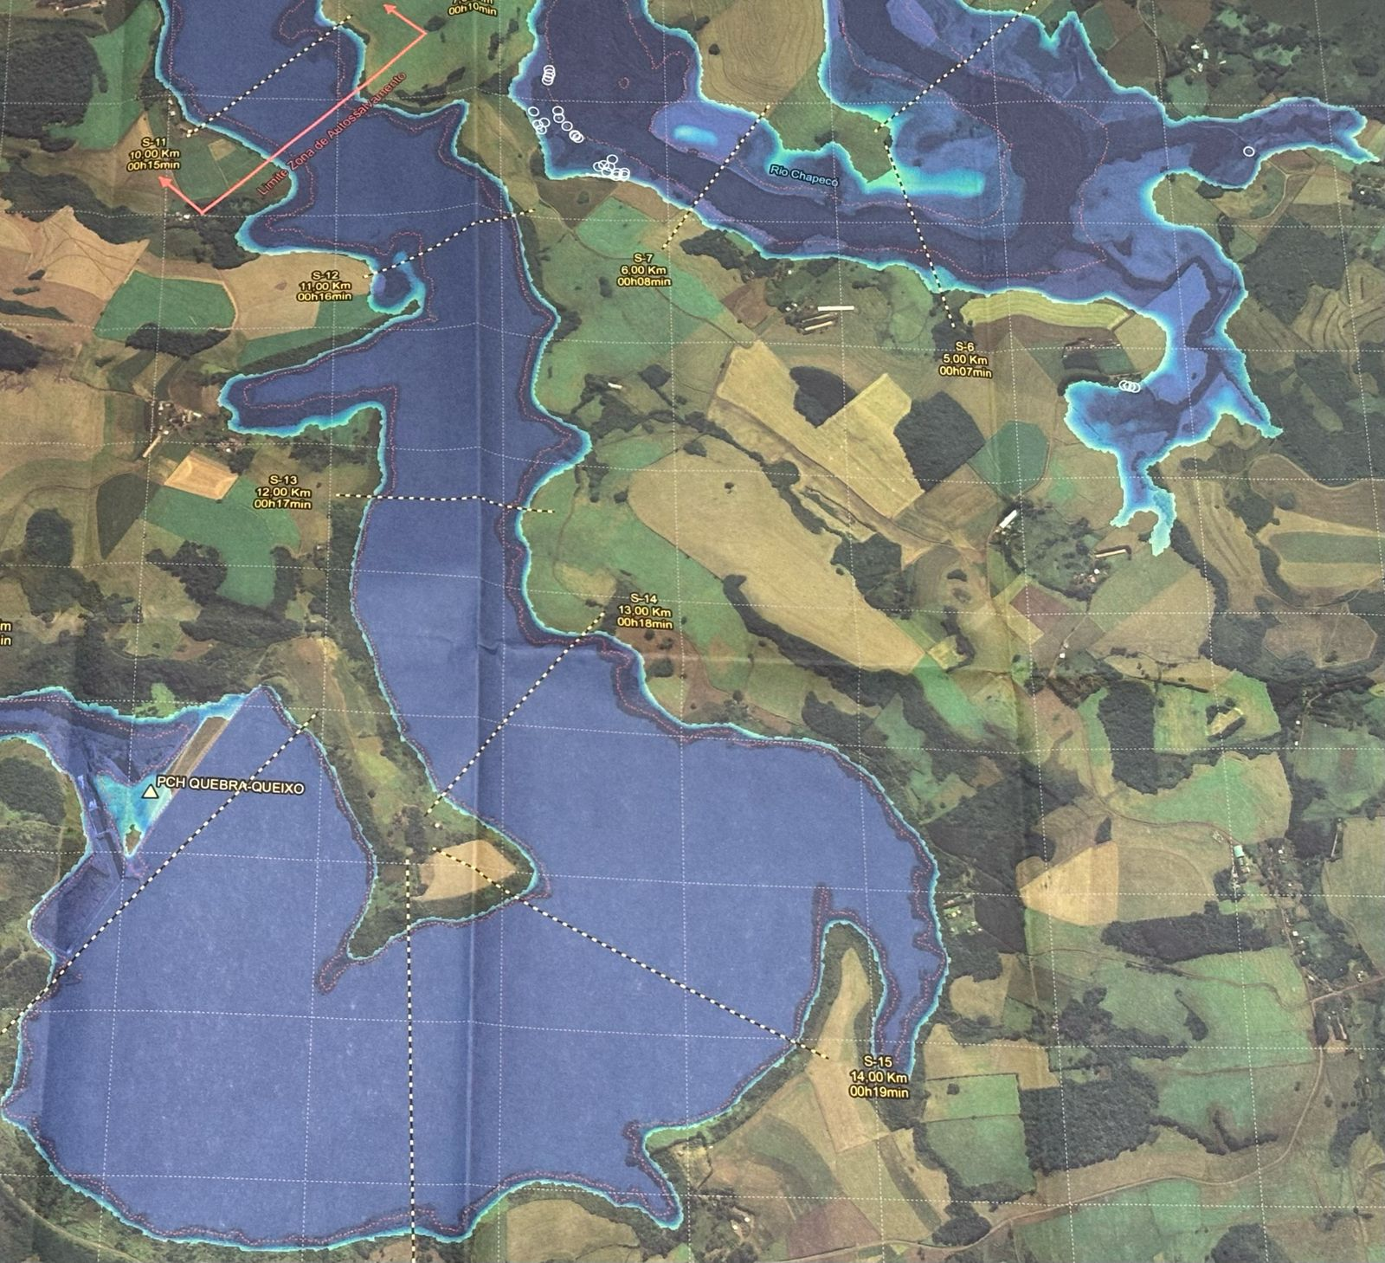
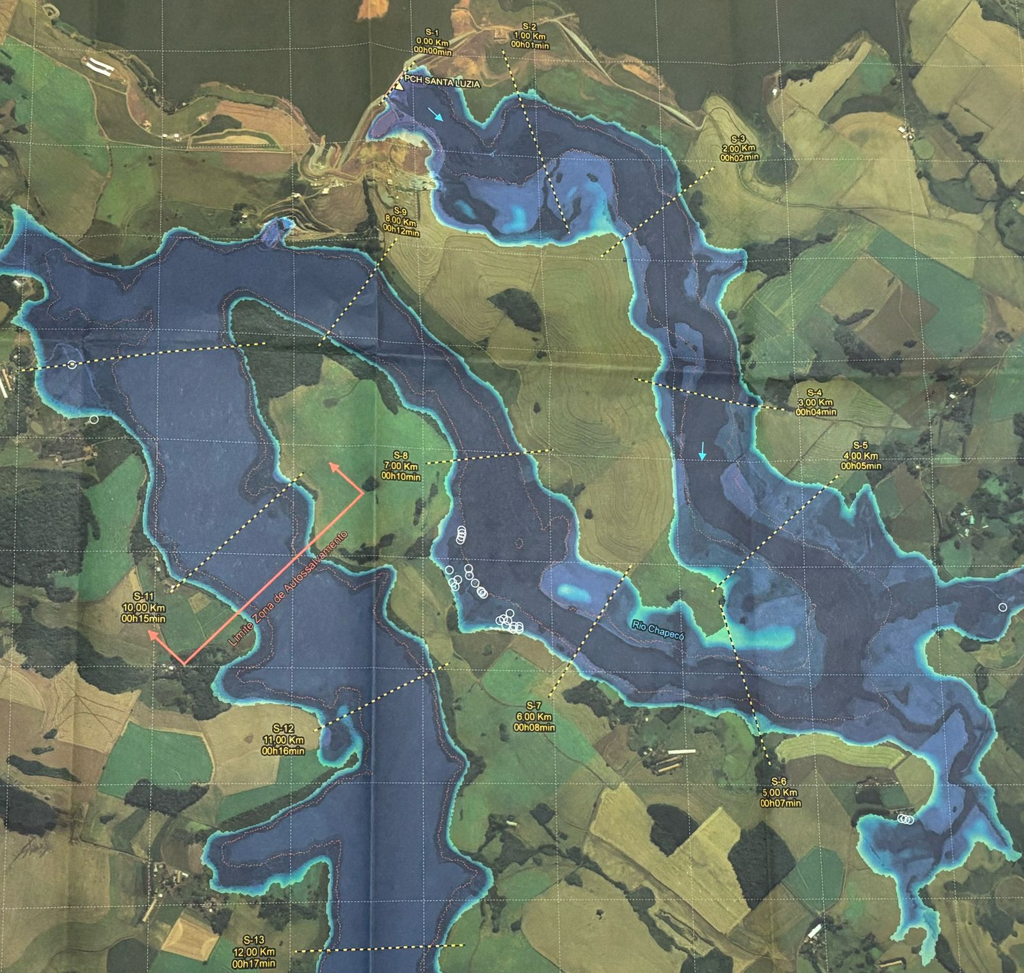

Visão Geral da ZAS
Pontos de Encontro da Zona de Auto Salvamento

Ponto de Encontro ZAS | Local | Quantidade de pessoas
PE 1 | -26.60722787011728, -52.5294783695788 | 1
PE 2 | -26.614786357320806, -52.53752174564051 | 0
PE 3 | -26.63601075861726, -52.53049275832648 | 0
PE 4 | -26.63451867553876, -52.5445942428834 | 0

Fluxograma Geral da situação de procedimentos para identificação de condições de ruptura da barragem, outras ocorrências e ações

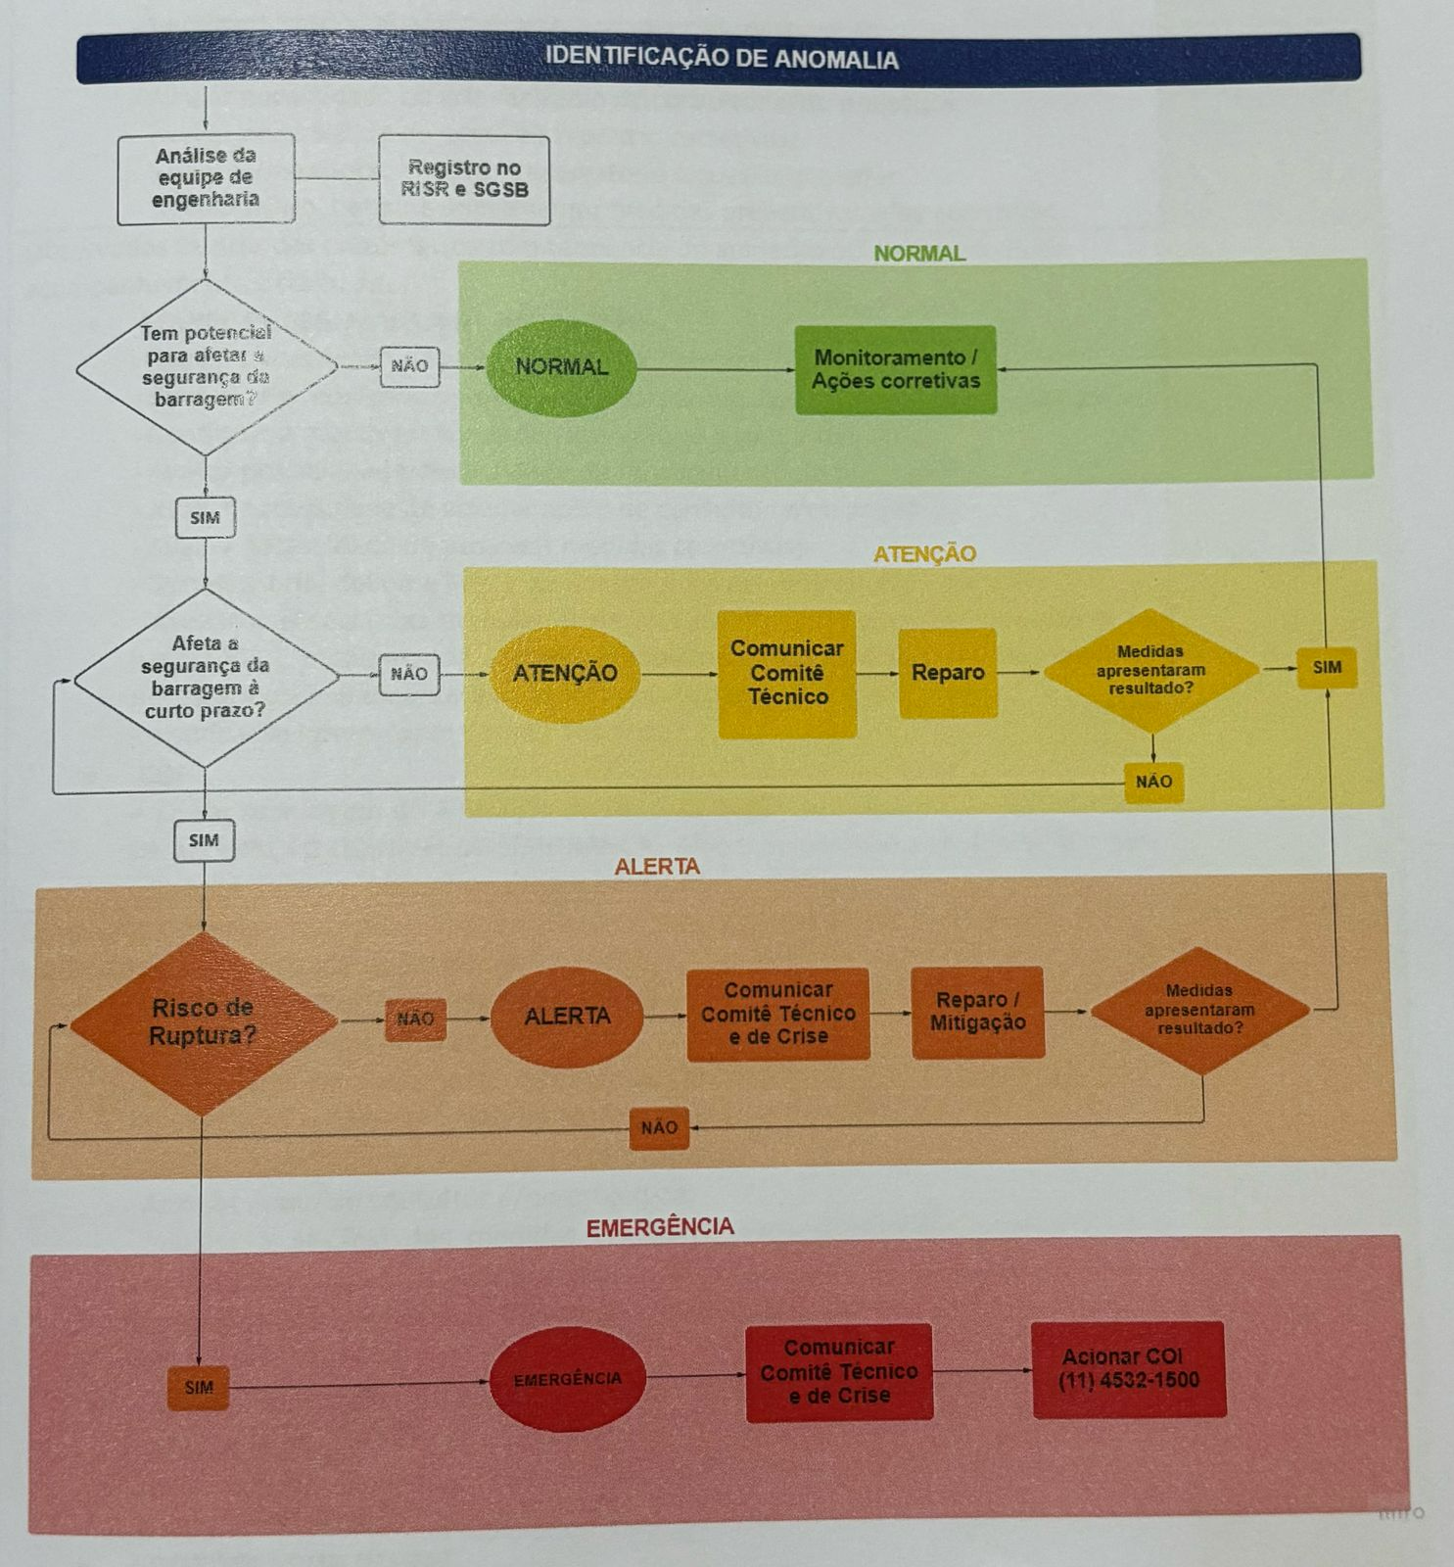

Zona de Salvamento Secundário - ZSS
A Zona de Segurança Secundária (ZSS) consiste em toda a região impactada pela ruptura da barragem fora da Zona de Auto Salvamento (ZAS), ou seja, além dos 10 km de distância da barragem ou superior a trinta minutos de deslocamento da onda.

PONTOS DE SINALIZAÇÃO VIÁRIA PARA ISOLAMENTO DA ÁREA DE IMPACTO

PONTOS DE SIRENES

Ponto de Sirene | Localização
S01 | -26.617023775767993, -52.53871699725341
S02 | -26.63226947961228,  -52.53069026440165
S03 | -26.636560572044118, -52.52678963585293

Barragem da PCH Ludesa
Nome da Barragem: | PCH Ludesa
Fiscalizador: | Agência Nacional de Energia Elétrica - ANEEL
Data de início da Operação: | Abril de 2007
Localização Geográfica: | -26.578255299182334, -52.496418223774576 | 
Bacia/Rio: | Bacia do Uruguai e Rio Chapecó
Área da Bacia: | 2.290 km²
Reservatório: | 8,17 km²
Barragem Principal: | Concreto CCR - Gravidade / Enrocamento com núcleo de Argila
Dimensão da barragem: | 29 m altura x 692,00 m de extensão
Elevação: | 641 m
Capacidade de descarga máxima: | 3.307 m³/s
Vertedouro: | Soleira Livre Vertente / 178,88 m de comprimento

Contatos:
Cargo/Função | Nome | Celular | Fixo | e-mail
Coordenador do PAE | Juliana Silva Gregatti  Bruno Dallabeta | (19) 99600-5342  (11) 99754-7695  (49) 99979-6948 |  | juliana.gregatti@cpfl.com.br  bruno.dallabeta@cpfl.com.br
Gerência do BARRAGEM
Gerente de Operações
ANEEL | Emergência |  | (61) 2192-8758 (61) 2192-8931 | segurançadebarragens@aneel.gov.br

Zona de Auto Salvamento - ZAS
A Zona de Auto Salvamento (ZAS) é definida como o trecho do vale a jusante da barragem em que não haja tempo suficiente para intervenção das equipes de socorro em situação de emergência, conforme mapa de inundação. A dimensão da Zona de Auto Salvamento é definida pela distância de 10 km ou a extensão que corresponda ao tempo de chegada da onda de inundação igual a trinta minutos, conforme estabelece a Lei nº 14.066, de 30 de setembro de 2020, que altera a Lei nº 12.334, de 20 de setembro de 2010, que estabelece a Política Nacional de Segurança de Barragens (PNSB).
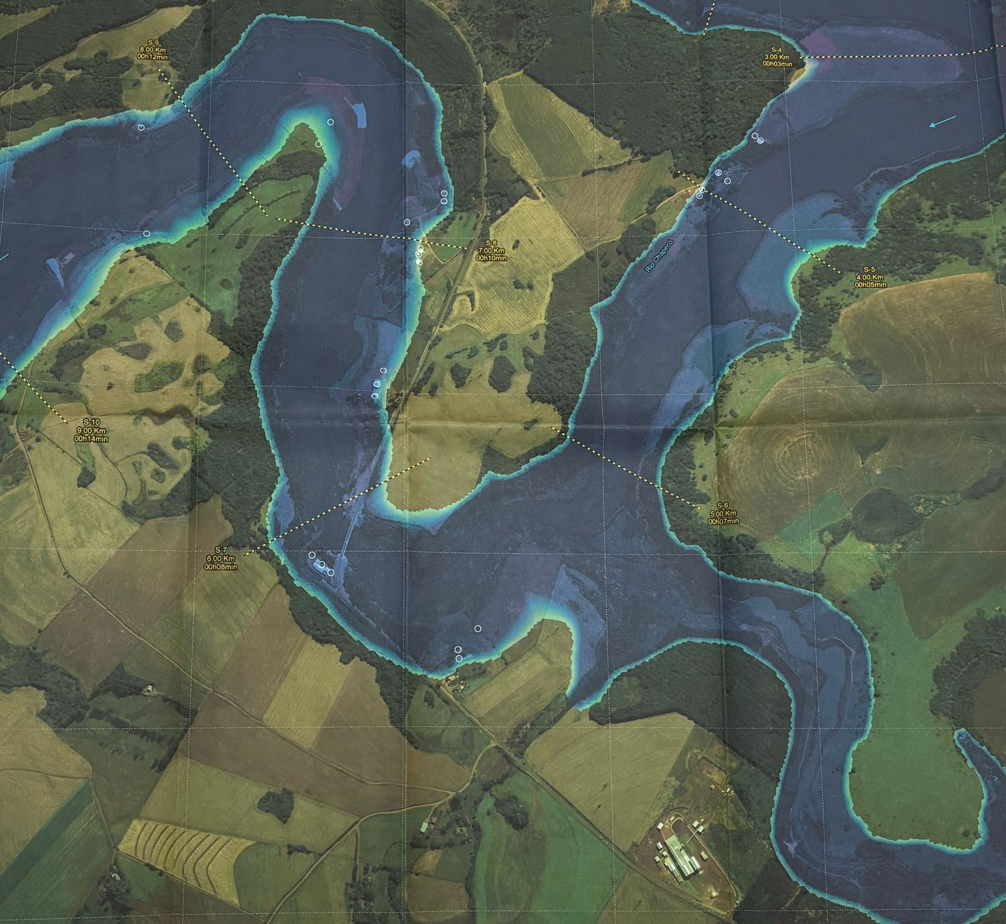
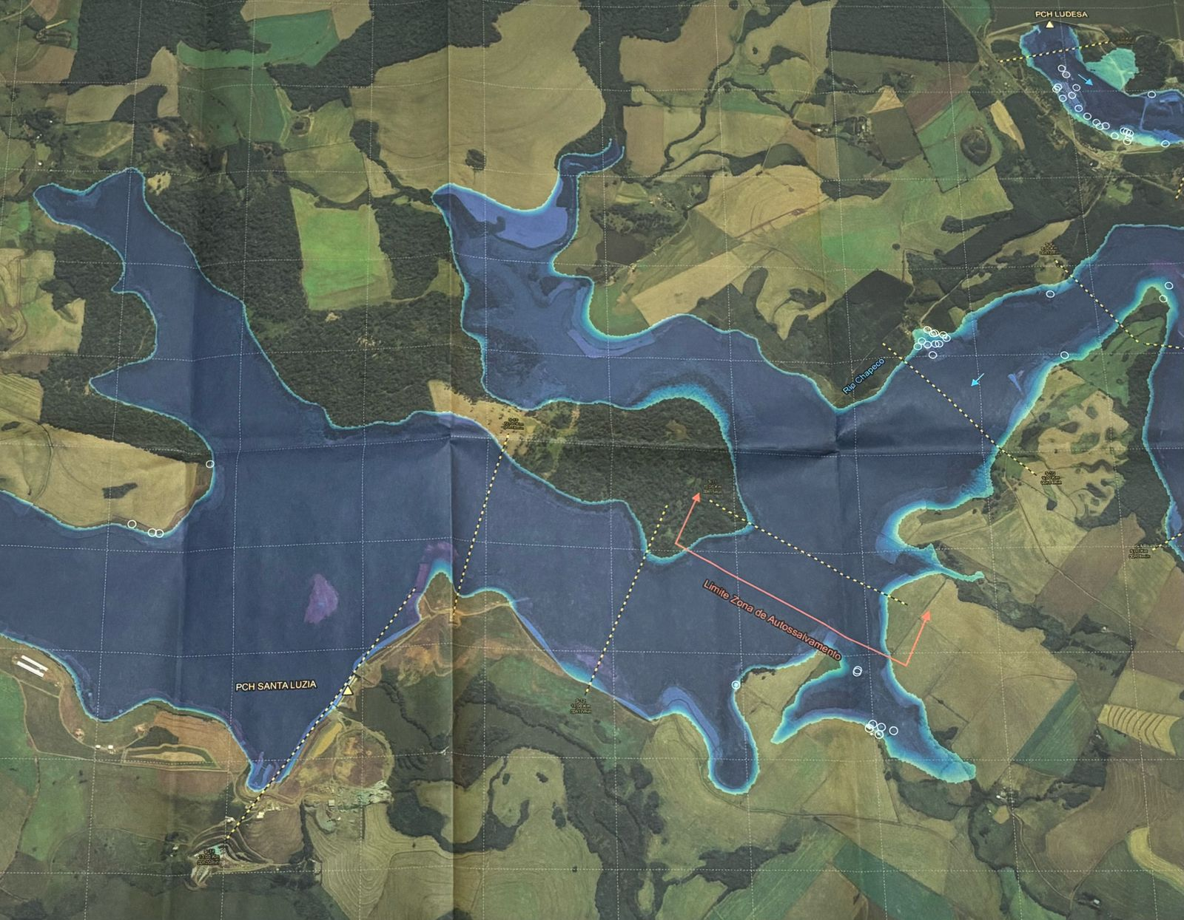
Visão Geral da ZAS
Pontos de Encontro da Zona de Auto Salvamento

Ponto de Encontro ZAS | Local | Quantidade de pessoas
PE 1 | -26.578910618557597, -52.499931215428184 | 0
PE 2 | -26.58172109638176, -52.49119131222529 | 0
PE 3 | -26.583807150034616, -52.49628858919683 | 0
PE 4 | -26.591420038801818, -52.47819816258592 | 0
PE 5 | -26.594485862724756, -52.48197654344304 | 0
PE 6 | -26.60750620973104, -52.487354491010244 | 0
PE 7 | -26.595585132273822, -52.48822863113912 | 0
PE 8 | -26.593823789640894, -52.493294521918145 | 0
PE 9 | -26.591479588860867, -52.49754203706555 | 0
PE 10 | -26.59376779723529, -52.504849349179 | 0
PE 11 | -26.613732951962763, -52.50831184424142 | 0
PE 12 | -26.612176665591107, -52.51210075351502 | 0
PE 13 | -26.608436501539593, -52.48882398456146 | 0

Fluxograma Geral da situação de procedimentos para identificação de condições de ruptura da barragem, outras ocorrências e ações

Zona de Salvamento Secundário - ZSS
A Zona de Segurança Secundária (ZSS) consiste em toda a região impactada pela ruptura da barragem fora da Zona de Auto Salvamento (ZAS), ou seja, além dos 10 km de distância da barragem ou superior a trinta minutos de deslocamento da onda.

PONTOS DE SINALIZAÇÃO VIÁRIA PARA ISOLAMENTO DA ÁREA DE IMPACTO

PONTOS DE SIRENES

Ponto de Sirene | Localização
S01 | -26.578674724808845, -52.50012210276288
S02 | -26.59429333896636,  -52.48140377348749
S03 | -26.599567481238065, -52.49022515646886
S04 | -26.593964336167147, -52.505078501151374
S05 | -26.611646149024526, -52.512764008323025

MAPA DE RECURSOS
Instituição | Recursos Humanos | Recursos Materiais
Secretaria Municipal de Administração e Finanças | 2 pessoas | 0 Automoveis
Secretaria Municipal de Agricultura e Meio Ambiente | 8 pessoas | 01 Utilitário Caçamba Aberta  02 Automóvel  01 Trator de Rodas  01 Retroescavadeira  01 Mini Escavadeira  01 Escavadeira Hidráulica  01 Grade niveladora  01 Carreto Basculante  01 tanque de água ( 4000 litros )  01 enxada rotativa
Secretaria Municipal de Educação e Desporto | 02 pessoas | 01 Microônibus  01 Automovel
Secretaria Municipal de Infraestrutura, Transportes e Urbanismo | 12 pessoas | 02 Motoniveladora  01 Caminhão Prancha  08 Caminhões  02 Rolos Compactador  01 Retroescavadeira  01 Escavadeira Hidráulica  01 Pá Carregadeira  02 Automóvel  01 Minicarregadeira
Secretaria Municipal de Saúde | 7 pessoas | 01 ambulância - 1 motorista + 1 enfermeira + 1 técnico de enfermagem  01 carro 5 lugares - 1 motorista + 1 técnico de enfermagem  01 carro 7 lugares - 1 motorista  + ACS das áreas atingidas
Secretaria Municipal de Assistência Social | 4 pessoas | 02 Automóveis
Corpo de Bombeiros | Efetivo Militar: 06 Bombeiros Militares  Efetivo Comunitário: 35 Bombeiros Comunitários  Guarnição de serviço Diário: 3 a 4 Bombeiros | VIATURAS:  01 Caminhão de Combate a Incêndios e Resgate;  01 Ambulância de Atendimento Pré-Hospitalar;  01 Viatura 4x4 de resgate;  02 Embarcações de resgate

PROTOCOLO DE ATIVAÇÃO DO PLANCON
Nível | Limiares | Ações
Normalidade | Situação de normalidade | - Identificar, mapear e atualizar áreas de risco;  - Revisões do Plancon;  - Identificação e preparação de áreas de interesse do SCO;  - Treinamentos e capacitações;  - Campanhas de conscientização;  - Manutenção da infraestrutura.
Observação | Existe probabilidade de uma ameaça meteorológica provocar danos | - Iniciar monitoramento constante das condições meteorológicas;  - Revisar os protocolos de atuação para o nível de aviso recebido;  - Comunicar e conscientizar o Sistema Municipal de Proteção e Defesa Civil para a probabilidade de um evento adverso acontecer.
Atenção | O risco de um evento meteorológico e/ou hidrológico adverso é significativo, mas sua ocorrência, quanto à localização ou ao momento, ainda é incerta. | - Intensificar o monitoramento constante das condições meteorológicas;  - Garantir que todas as etapas anteriores foram executadas;  - Avisar a população sobre a probabilidade do evento;  - Garantir a Comunicação ao Grupo de Ações Coordenadas Municipal sobre o aviso;  - Garantir que todos os materiais, ferramentas e equipamentos estão em condição de pronto emprego;  - Verificar as condições de ativação dos abrigos temporários;  - Verificar o nível dos estoques dos itens de assistência humanitária;  - Verificar e atualizar o plano de chamada.
Alerta | É emitido quando um evento meteorológico e/ou hidrológico está acontecendo, é iminente ou provável. Um aviso significa que as condições do tempo configuram uma ameaça à vida ou propriedade | - Garantir que a população receba o aviso e esteja ciente das ações de autoproteção;  - Acionar primeiro escalão do Organograma do Sistema de Comando em Operações;  - Deixar em prontidão o Grupo de Ações Coordenadas Municipal;  - Definir as ações conforme evolução do evento e Plano de Ação;

SISTEMA DE COMANDO EM OPERAÇÕES - SCO

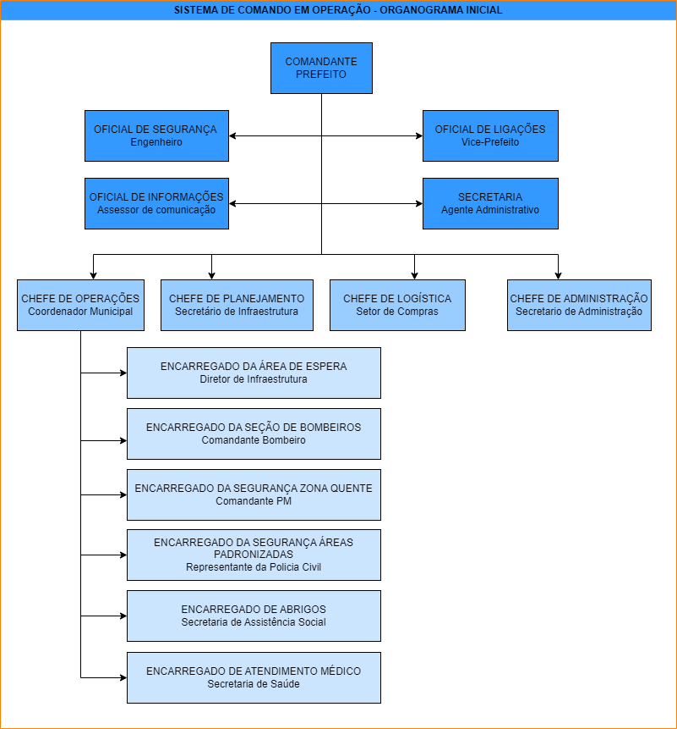

INSTALAÇÕES PADRONIZADAS

Instalação | Edificação | Localização | Telefone
Acampamento | CTG Heranças de Guapo | Linha Ceron | (49) 999176970
Área de Concentração de Vítimas | Escola Municipal Monteiro Lobato | Rua Zanella, 835, Centro | (49) 34490452
Base de Apoio | Secretaria de Infraestrutura | Rua Migliorini, 547, Centro | (49) 3449-0054
Centro de Informações | Prefeitura Municipal | Rua Zanella, 818, Centro | (49) 3449-0045
Posto de Comando | Prefeitura Municipal | Rua Zanella, 818, Centro | (49) 3449-0045
Abrigo 1 | Centro Comunitário da Igreja Católica | Rua Zanella, Centro | (49) 999585303
Abrigo 2 | Ginásio de Esportes Padre Antônio Vieira | Rua Picetti, Centro | (49) 999829182
Abrigo Animais | CTG Heranças de Guapo | Linha Ceron | (49) 999176970
Helibase | Aeroporto Serafim Enoss Bertaso | Ac. Florenal Ribeiro, 4535d - Quedas do Palmital, Chapecó - SC | (49) 9 9179-4654  89815-900
Heliponto | Clube Lageadense | Rua Zanella, Centro | (49) 3449-0047

PLANO DE CHAMADA
Um plano de chamada é um conjunto de procedimentos e contatos estabelecidos previamente para garantir uma comunicação eficiente em situações de emergência, permitindo a notificação rápida e precisa das pessoas relevantes para responder a um incidente ou crise. Cabe a cada representante acionar os elementos subordinados.

RESPONSÁVEIS PELO ACIONAMENTO
 | Nome | Celular | Fixo
Titular | Gabriel Felipe Mezzalira | (49) 999199495
Suplente 1 | Nelson Brisola | (49) 998146300
Suplente 2 | Celso Correia Mello | (49) 998237540

CONTATOS
INSTITUIÇÃO | CARGO | NOME | CELULAR | E-MAIL
Prefeitura | Prefeito | Nelson Brisola | (49) 998146300 | nelsonbrisolla66@gmail.com
Prefeitura | Vice-Prefeito | Celso Correia Mello | (49) 998237540 | celsomello94@gmail.com
Defesa Civil | Coordenador Municipal | Gabriel Felipe Mezzalira | (49) 999199495 | gabrielfelipemezzalira@gmail.com
Prefeitura | Assessoria Jurídica | Julcemar Comachio | (49) 999170304 | jcomachio@gmail.com
Prefeitura | Diretora de Administração e Finanças | Monica Brisola | (49) 999166082 | compras@ipuacu.sc.gov.br
Prefeitura | Sec. de Cultura e Turismo | Aldina Boiani Peruzzo | (49) 999340387 | peruzzoaldina@gmail.com
Prefeitura | Sec. de Saúde e Promoção Social | Raqueli Biasotto | (49) 999066530 | saude@ipuacu.sc.gov.br
Prefeitura | Sec. de Agricultura e Meio Ambiente | Adelino Levinski | (49) 991218693 | levinskiadelino@gmail.com
Prefeitura | Sec. de Educação e Desportos | Gilberto Antunes | (49) 999202016 | betoantunes1978@gmail.com
Prefeitura | Sec. de Infraestrutura, Transportes e Urbanismo | Gilberto Bevilaqua | (49) 999413797 | Gilberto.Bevilaqua@gmail.com
Prefeitura | Conselheira Tutelar | Plantão | (49) 998144275 | conselhotutelaripuacu2020@gmail.com
Prefeitura | Coordenadora do CRAS | Claudete Fassina | (49) 999195071 | claudetefassina79@gmail.com
Prefeitura | Recursos Humanos | Francieli Carneiro | (49) 999090125 | francisilvac@hotmail.com
Corpo de Bombeiros | 3º Sargento BM | Cesar Eduardo de Oliveira | 193  (49) 991366739
Defesa Civil | Coordenador Regional | Luciano Peri | (49) 99187-9986 | xanxere.coredec@defesacivil.sc.gov.br
Representante Sociedade Civil |  | Terezinha Giroto Cardozo | (49) 998208606
CELESC | Agente | Plantão | 0880480196
CASAN | Gerente | Edilson Davi Carvalho | (49) 99147-2800
EPAGRI | Extensionista | Adalberto Antonio Skowronski | (49) 99904-6241 | adalbertoskowronski@epagri.sc.gov.br
Polícia Civil | Delegado | Ivan Fumagalli | (49) 99905-1141
Polícia Militar | Comandante | Sgt Marcio Romeu Bianchi | (49) 98839-6926
Polícia Militar Rodoviária | Representante | Sgt Claudio Junior Rodrigues dos Santos | (49) 999246611

AÇÕES E PROCEDIMENTOS

Fluxograma Geral

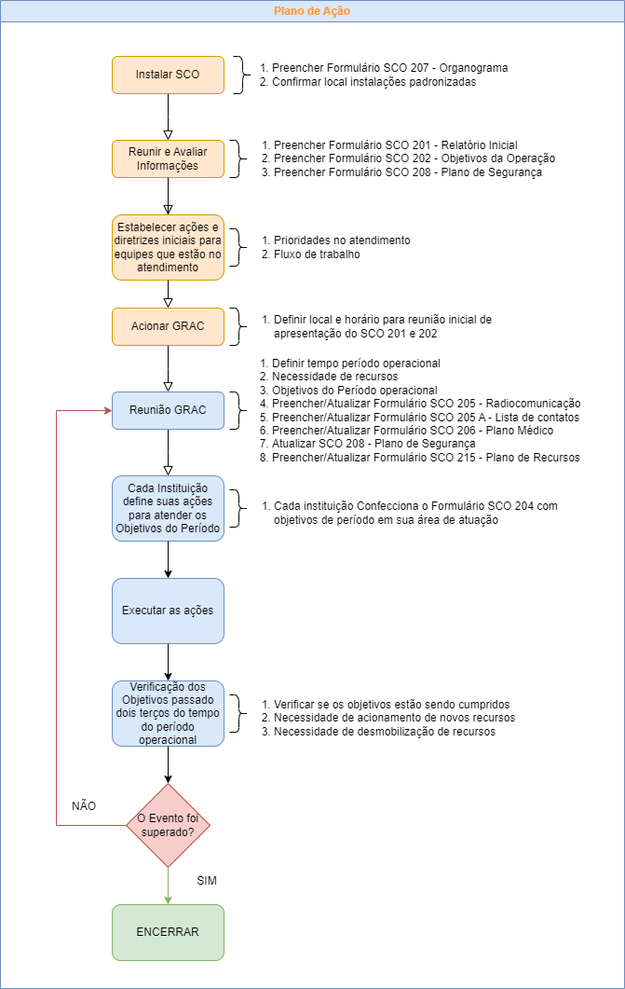

Ações Específicas para Eventos Adversos

O QUÊ | QUEM | ONDE | QUANDO | COMO
Transmissão de avisos | Secretaria da COMPDEC | Nos canais de comunicação | Ao receber aviso da SDC | - Emitindo avisos para emissoras de rádio para retransmissão para população;  - Canais de comunicação interna para o GRAC.
Instalar o SCO | Coordenador Municipal | Posto de Comando | Houver caracterizado a necessidade de acionamento do Sistema Municipal de Proteção e Defesa Civil | - Convocando o comandante;  - Convocando o Staff de comando;  - Convocando o Staff geral.
Avaliar a situação inicial | Comandante,  Of de Segurança  Ch Operações | Área de impacto | Primeiro passo após assumir comando do SCO | - Formar visão geral do que ocorreu  - Avaliar a situação e verificar até onde evoluir  - Definir se há necessidade de ativação da área de concentração de vítimas;  - Definir necessidade de ativação de abrigos;  - Definir ações prioritárias para unidades que estão atuando;  - Levantar necessidade de recursos adicionais
Garantir segurança no local | Of de Segurança | Zona quente | Na avaliação inicial | - Avaliar os riscos da operação e identificar medidas de segurança.
Acionar o GRAC | Of de Ligações | Posto de Comando | Após a avaliação inicial | - Executando plano de chamada informando data, hora e local da primeira reunião de alinhamento
Reunião do GRAC | Comando,  Staff de comando,  Staff geral e  GRAC | Posto de Comando | No horário definido pelo Of de Ligações | - Definir tempo do período operacional;  - Definir objetivos do período operacional;  - Levantar a necessidade de recursos extras;  - Cadastrar SCO 205 - Radiocomunicação;  - Cadastrar SCO 205 A - Plano de Chamada;  - Cadastrar SCO 206 - Plano Médico;  - Cadastrar SCO 215 - Recursos.
Mobilização de Recursos | Instituições do GRAC | Posto de Comando | No fim da reunião de alinhamento | - As equipes que serão mobilizadas deverão ser direcionadas para sua área de atuação conforme definido na reunião de alinhamento.
Reunião de Preparação | Instituições do GRAC | No centro de operações de cada instituição | Antes do início da operação da instituição | - Reunir para briefing equipe mobilizada e informar os dados iniciais do evento, o fluxo de trabalho, a unidade de comando, a rede de informação e os objetivos da instituição no ciclo operacional.
Execução | Todos | Áreas especificadas na reunião de alinhamento | No início do ciclo operacional | - Executar objetivos definidos para cada instituição no SC 204

Responsabilidades Específicas

Órgãos Setoriais

Coordenadoria Municipal da Proteção e Defesa Civil
Na preparação | - Identificar e mapear as áreas de risco de desastres;  - Promover a fiscalização das áreas de risco de desastre e vedar novas ocupações nessas áreas;  - Realizar o monitoramento das áreas de risco classificadas como de risco alto e muito alto;  - Produzir e transmitir alertas antecipados sobre a possibilidade de ocorrência de desastres;  - Manter estrutura, legislação e sistemas de proteção e defesa civil atualizados e operantes;  - Fornecer educação e capacitação para a comunidade sobre medidas de prevenção de desastres, planejamento urbano resiliente e preparação para futuros eventos adversos;  - Manter cadastro de voluntários e estimular NUPDECs;  - Realizar treinamentos simulados com a população e instituições de resposta;  - Vistoriar edificações e áreas de risco e promover, quando for o caso, a intervenção preventiva;  - Manter recursos humanos e materiais, ferramentas e equipamentos em condições de pronto emprego;  - Manter a população informada sobre áreas de risco e ocorrência de eventos extremos;  - Manter plano de chamada atualizado.
Na resposta | - Apoiar a decisão da instalação do SCO;  - Coordenar as ações de socorro;  - Apoio na garantia das vias de acessos a zona quente;  - Monitoramento constante das áreas de risco;  - Decisão pela evacuação da população;  - Realizar avaliações rápidas e abrangentes dos danos causados pelo desastre e das necessidades de recuperação, a fim de orientar as operações de resposta e priorizar a distribuição de recursos.;  - Prover recursos adicionais necessários para as instituições do GRAC realizarem suas ações;  - Registrar as informações da operação em formulários padronizados;  - Decidir pela abertura dos abrigos temporários;  - Prover ou solicitar itens de assistência humanitária;  - Coordenar ações de controle e de distribuição de itens de assistência humanitária;  - Recomendar decretação de situação de emergência ou estado de calamidade pública;  - Manter o estado e a união informada sobre a situação no município;  - Preencher formulário de informação de desastre;  - Orientar pessoas sem treinamento em SCO com as informações mínimas para que possam integrar-se ao sistema em operação;
No restabelecimento | - Priorizar as áreas e setores mais afetados pelo desastre, identificando as necessidades mais urgentes e desenvolvendo um plano de restabelecimento estratégico para orientar os esforços de reconstrução;  - Cadastrar plano de trabalho de restabelecimento;  - Apoiar o restabelecimento de água potável;  - Apoiar o restabelecimento de energia elétrica;  - Apoiar o restabelecimento do sistema de transporte;  - Apoiar o restabelecimento do sistema de comunicação;  - Coordenar o restabelecimento da oferta de alimentação e combustíveis;  - Coordenar o restabelecimento dos serviços de saúde e educação;  - Coordenar a remoção de escombros;  - Coordenar a desobstrução e limpeza de vias de acesso;  - Coordenar a criação de acessos públicos alternativos;  - Coordenar a destinação de resíduos sólidos;  - Coordenar a desmontagem de edificações comprometidas;  - Coordenar mutirão de recuperação das unidades habitacionais
Na reconstrução | - Cadastrar plano de trabalho de reconstrução;  - Coordenar a reconstrução do sistema de água potável e esgoto;  - Coordenar a reconstrução do sistema de energia elétrica;  - Coordenar a reconstrução de vias e estradas;  - Coordenar a reconstrução de obras de arte, pontes e etc.;  - Coordenar a reconstrução de estruturas públicas prioritárias (Saúde, educação, segurança, etc);  - Coordenar a reconstrução de residências;  - Monitorar o progresso da reconstrução, avaliar os resultados das intervenções realizadas e ajustar os planos conforme necessário para garantir uma reconstrução eficaz e sustentável.

Gabinete, Jurídico e Comunicação
Na preparação | - Apoiar o desenvolvimento de políticas e diretrizes relacionadas à gestão de riscos e de desastres;  - Alocar recursos financeiros adequados para atividades de proteção e defesa civil;  - Nomear autoridades responsáveis pela coordenação e execução das operações de proteção e defesa civil, bem como estabelecer cadeias de comando claras;  - Facilitar a coordenação e colaboração entre diferentes agências governamentais, departamentos municipais, organizações não governamentais e setor privado para garantir uma abordagem integrada e eficaz na preparação para desastres;  - Apoiar a criação de programas educacionais e iniciativas de sensibilização pública sobre prevenção de riscos e preparação para desastres, envolvendo escolas, empresas locais, organizações comunitárias e grupos de voluntários  - Apoiar a execução das atribuições do sistema de proteção e defesa civil.
Na resposta | - Supervisionar o estabelecimento do sistema de operações - SCO;  - Supervisionar e garantir a mobilização de recursos humanos, materiais e financeiros necessários para as operações de resposta, incluindo equipes de resgate, equipes médicas, equipamentos de emergência e suprimentos;  - Estabelecer locais e horários para a divulgação de informações;  - Garantir a informação para a população sobre a situação atual, instruções de segurança, locais de abrigo, rotas de evacuação e outros detalhes relevantes por meio de canais de comunicação oficiais, como mídia local, redes sociais e boletins de emergência;  - Observar as restrições para a divulgação de informações estabelecidas pelo comando da operação ;  - Supervisionar e garantir a execução das operações de resgate, evacuação e assistência às vítimas em colaboração com agências de segurança pública, equipes de resgate e organizações de voluntários;  - Garantir que as necessidades de saúde e bem-estar das vítimas sejam atendidas, fornecer assistência médica, alojamento temporário, alimentos, água potável e outros serviços essenciais;  - Tomar decisões rápidas e eficazes em situações de emergência com a finalidade de proteger a vida e o patrimônio da população;  - Manter a coordenação estreita com agências governamentais locais, estaduais e federais, organizações não governamentais, setor privado e outras partes interessadas para garantir uma resposta integrada e eficaz;  - Elaborar boletins oficiais sobre o evento adverso;  - Gerenciar centro de informações ao público e imprensa.
No restabelecimento | - Buscar e mobilizar recursos financeiros e assistência externa, incluindo fundos de emergência, programas de assistência governamental, ajuda humanitária e apoio de agências de desenvolvimento;  - Implementar medidas para apoiar a recuperação econômica da comunidade, incluindo programas de auxílio financeiro para empresas afetadas, incentivos fiscais e iniciativas de desenvolvimento econômico;  - Estimular o desenvolvimento de planos de longo prazo para aumentar a resiliência da comunidade a futuros desastres, incluindo medidas de mitigação de riscos, educação pública e melhoria da infraestrutura de alerta precoce.
Na reconstrução | - Garantir a reconstrução de habitações danificadas ou destruídas pelo desastre, garantindo que as pessoas deslocadas tenham acesso a moradias seguras e adequadas;  - Implementar medidas para estimular a recuperação econômica local, incluindo incentivos para investimentos privados, apoio a pequenas empresas e criação de empregos na reconstrução;  - Estabelecer parcerias e colaborar com agências governamentais, organizações não governamentais, setor privado e comunidade local para garantir uma reconstrução coordenada e participativa

Secretaria Municipal de Administração, Finanças e Planejamento
Na preparação | - Prever investimentos para o Sistema de Proteção e Defesa Civil na LOA;  - Garantir recursos para realização de treinamentos do pessoal necessário para as operações de defesa civil;  - Garantir meios e recursos para aquisição dos suprimentos de emergência necessários, como itens de assistência humanitária, materiais, equipamentos e ferramentas;  - Garantir recursos para a manutenção adequada de instalações e equipamentos de emergência, como abrigos, veículos, geradores e sistemas de comunicação;  - Apoiar a execução das atribuições do sistema de proteção e defesa civil
Na resposta | - Mobilizar e gerenciar os recursos disponíveis;  - Gerenciar as atividades de suporte da operação (materiais, suprimentos e instalações);  - Realizar a captação de recurso financeiro extraordinário oriundos do Estado e da União;  - Monitorar as operações como um todo para identificar possíveis conflitos ou problemas no relacionamento entre as instituições envolvidos;  - Organizar as dependências do posto de comando, providenciando serviços de apoio;  - Registrar em atas todas as reuniões de trabalho;  - Elaborar e manter atualizado relatórios de danos e prejuízos na sua área de atuação;  - Obter, reunir, registrar, julgar, processar e compartilhar informações;  - Realizar o controle de horas de trabalho do pessoal e equipamentos empregados para fins de pagamento;
No restabelecimento | - Controlar e registrar os custos da operação como um todo;  - Apoiar nas elaborações dos planos de trabalho.
Na reconstrução | - Atender a demanda do sistema municipal de proteção e defesa civil

Secretaria Municipal de Infraestrutura, Urbanismo, Obras e serviços
Na preparação | - Manter-se informado sobre as condições meteorológicas e avisos emitidos pela DC;  - Manter materiais e equipamentos em condições de pronto emprego;  - Manter plano de chamada atualizado;  - Apoiar a execução das atribuições do sistema de proteção e defesa civil
Na resposta | - Setor de engenharia deve avaliar os riscos da operação, identificar medidas de segurança e monitorar a segurança das pessoas envolvidas na operação;  - Interromper, de imediato, qualquer ato ou condição insegura nas operações de socorro;  - Garantir acesso nas vias públicas;  - Apoiar a evacuação da população;  - Cadastrar os recursos mobilizados que chegam ao local da emergência;  - Apoiar a distribuição de itens de assistência humanitária;  - Elaborar e manter atualizado relatórios de danos e prejuízos na sua área de atuação;  - Coordenar a participação de especialistas e colaboradores;  - Planejar e implementar a desmobilização dos recursos;
No restabelecimento | - Realizar uma avaliação abrangente dos danos causados pelo desastre e das necessidades de recuperação da comunidade, incluindo danos a infraestruturas e propriedades;  - Construção de acessos públicos alternativos ou provisórios como alternativa a trechos interrompidos;  - Restabelecer infraestruturas danificadas, como estradas e pontes;  - Apoiar o restabelecimento de redes de água e energia elétrica e outros serviços essenciais à comunidade;  - Tratamento emergencial e destinação de resíduos sólidos;  - Apoiar a limpeza e descontaminação de edificações e instalações;  - Apoiar a vistoria técnica às estruturas atingidas e emissão de laudos técnicos;  - Realizar a desmontagem de edificações comprometidas;  - Apoiar mutirão de recuperação das unidades habitacionais
Na reconstrução | - Reconstruir e reabilitar espaços públicos, parques, praças e áreas de recreação afetadas pelo desastre, promovendo a coesão social e a recuperação emocional da comunidade.

Secretaria Municipal de Desenvolvimento Agropecuária e Meio Ambiente
Na preparação | - Manter-se informado sobre as condições meteorológicas e avisos emitidos pela DC;  - Manter materiais e equipamentos em condições de pronto emprego;  - Manter plano de chamada atualizado;  - Apoiar a execução das atribuições do sistema de proteção e defesa civil;  - Incentivar a instalação de cisternas para armazenar água nas propriedades
Na resposta | - Implementação e gerenciamento de abrigo para animais;  - Elaborar e manter atualizado relatórios de danos e prejuízos na sua área de atuação.
No restabelecimento | - Atender a demanda do sistema municipal de proteção e defesa civil
Na reconstrução | - Atender a demanda do sistema municipal de proteção e defesa civil

Secretaria Municipal de Saúde, Assistência Social, Vigilância Sanitária e SAMU
Na preparação | - Confeccionar e manter atualizado plano de contingência sobre riscos biológicos;  - Manter atualizada a Lei do SUAS do município para contemplar as atribuições da Assistência Social em contexto de emergência e a regulamentação dos benefícios eventuais preconizados pela Lei Orgânica da Assistência Social;  - Efetivar o termo de aceite para o cofinanciamento federal para o Serviço de Proteção em Situações de Calamidades Públicas e Emergências - Portaria nº 90/2013;  - Produzir mapas e diagnósticos das situações de vulnerabilidade em locais de áreas de risco;  - Garantir a inclusão das famílias das áreas de risco em vulnerabilidade social no Cadastro Único;  - Organizar e manter atualizado o cadastro de profissionais da rede socioassistencial e organizações da sociedade civil integrantes da rede socioassistencial que possam ser designados a atuar nos contextos de emergência;  - Manter-se informado sobre as condições meteorológicas e avisos emitidos pela DC;  - Manter materiais e equipamentos em condições de pronto emprego;  - Manter plano de chamada atualizado;  - Apoiar a execução das atribuições do sistema de proteção e defesa civil
Na resposta | - Saúde/Samu: responsável por todo o processo de atendimento das vítimas desde o acolhimento na área de concentração de vítimas ou unidade de saúde conforme previsto em plano de contingência da saúde;  - Vigilância sanitária: responsável por toda a execução referente à sua área de atuação conforme plano de contingência de vigilância sanitária;  - Assistência Social: responsável pela identificação da população afetada, acolhimento, gerenciamento de abrigo, captação e gerenciamento de doações, gerenciamento de itens de assistência humanitária e todos os demais serviços de assistência social conforme plano de contingência da assistência social
No restabelecimento | - Conforme previsto nos planos de contingência próprios.
Na reconstrução | - Atender a demanda do sistema municipal de proteção e defesa civil

Secretaria de Educação, Cultura e Esportes
Na preparação | - Apoiar a COMPDEC nas ações de educação e capacitação para a comunidade sobre medidas de prevenção de desastres, planejamento urbano resiliente e preparação para futuros eventos adversos;  - Manter materiais e equipamentos em condições de pronto emprego;  - Manter plano de chamada atualizado;  - Apoiar a execução das atribuições do sistema de proteção e defesa civil.
Na resposta | - Gerenciar a suspensão das aulas;  - Gerenciar em horário de aula a condução segura dos alunos para suas residências ou abrigos;  - Elaborar e manter atualizado relatórios de danos e prejuízos na sua área de atuação;  - Atender a demanda do sistema municipal de proteção e defesa civil
No restabelecimento | - Atender a demanda do sistema municipal de proteção e defesa civil
Na reconstrução | - Atender a demanda do sistema municipal de proteção e defesa civil

Órgãos de Apoio

Centro Integrado de Gestão de Risco e Desastre Regional - CIGERD Regional
Na preparação | - Manter os membros da COMPDEC capacitados;  - Apoiar a identificação e mapeamento de áreas de risco em articulação com a união e municípios;  - Apoiar com repasse de informações sobre monitoramento meteorológico, hidrológico e geológico das áreas de risco;  - Apoiar na elaboração de Planos de Contingência;  - Apoiar na elaboração de treinamentos simulados.
Na resposta | - Apoiar os municípios no processo de gestão do desastre;  - Apoiar os municípios nos processo de decretação de SE ou ECP;  - Mobilizar recursos adicionais para ações de socorro;  - Apoiar os municípios com fornecimento de itens de assistência humanitária;  - Orientar os municípios na solicitação de recursos estaduais e federais para resposta;  - Apoiar o município no dimensionamento de risco das áreas afetadas;  - Orientar o município nas ações de interdição de edificações em área de risco.
No restabelecimento | - Mobilizar recursos adicionais para ações de restabelecimento;  - Orientar os municípios na solicitação de recursos estaduais e federais para restabelecimento;  - Apoiar o município no dimensionamento de risco das áreas afetadas a serem restabelecidas;  - Vistorias de fiscalização nas obras de restabelecimentos com recursos estaduais.
Na reconstrução | - Orientar os municípios na solicitação de recursos estaduais e federais para reconstrução;  - Apoiar o município no dimensionamento de risco das áreas afetadas a serem reconstruídas;  - Vistorias de fiscalização nas obras de reconstrução com recursos estaduais.

Corpo de Bombeiros
Na preparação | - Manter-se informado sobre as condições meteorológicas e avisos emitidos pela DC;  - Manter materiais e equipamentos em condições de pronto emprego;  - Manter plano de chamada atualizado;  - Vistorias preventivas em áreas de risco.
Na resposta | - Garantir os acessos a zona quente;  - Executar ações de atendimento pré-hospitalar, buscas, resgates e salvamentos;  - Apoio na evacuação da população;  - Apoio a logística de itens de assistência humanitária.
No restabelecimento | - Apoio em vistorias de edificações afetadas;  - Apoio em vistorias das áreas de risco;  - Apoio na limpeza de edificações públicas e vias públicas.
Na reconstrução | - Atender a demanda do sistema municipal de proteção e defesa civil

Polícia Militar
Na preparação | - Manter-se informado sobre as condições meteorológicas e avisos emitidos pela DC;  - Manter materiais e equipamentos em condições de pronto emprego;  - Manter plano de chamada atualizado;  - Ambiental: Apoiar na identificação de áreas de risco e de potenciais impactos ambientais durante eventos adversos
Na resposta | - Apoio na evacuação da população em área de risco;  - Garantir a segurança e pontos de controle da zona quente, controlando o tráfego, coordenando a circulação de veículos de emergência e de equipes de resposta para facilitar o acesso às áreas afetadas, garantindo a fluidez do tráfego durante operações de socorro;  - Ambiental: Apoiar principalmente com uso de embarcações, o salvamento da população afetada;  - Ambiental: Realizar operações de resgate e salvamento de animais silvestres afetados por eventos de desastres naturais;  - Executar ações de patrulhamento ostensivo nas áreas afetadas e no entorno das instalações padronizadas;  - Proteger instalações e infraestrutura crítica, como hospitais, postos de saúde, escolas, redes de energia e abastecimento de água, contra danos, vandalismo ou sabotagem durante eventos de desastres;  - Apoio a logística de itens de assistência humanitária;  - Oferecer apoio psicossocial às vítimas e suas famílias, incluindo assistência emocional, orientação e encaminhamento para serviços de apoio adicionais;  - Ambiental: Apoiar no monitoramento ambiental para detectar mudanças nos ecossistemas que possam indicar riscos de deslizamentos ou outros impactos ambientais decorrentes de chuvas intensas;
No restabelecimento | - Executar ações de segurança ostensivas nas áreas afetadas e no entorno das instalações padronizadas;
Na reconstrução | - Atender a demanda do sistema municipal de proteção e defesa civil

Polícia Civil
Na preparação | - Manter-se informado sobre as condições meteorológicas e avisos emitidos pela DC;  - Manter materiais e equipamentos em condições de pronto emprego;  - Manter plano de chamada atualizado.
Na resposta | - Realizar transporte de urgência das vítimas;  - SAER: Prestar assistência às equipes de resgate e socorro em operações de busca e salvamento, fornecendo transporte e apoio logístico quando necessário;  - Manter registros de pessoas desaparecidas e colaborar com as equipes de busca e salvamento para identificar e localizar pessoas;  - Apoiar na logística de itens de assistência humanitária;  - Garantir a segurança interna das instalações padronizadas;  - Realizar investigação criminal nos desvios de conduta dos servidores envolvidos no atendimento da emergência.
No restabelecimento | - Apoiar com transporte e apoio logístico quando necessário
Na reconstrução | - Atender a demanda do sistema municipal de proteção e defesa civil

Companhia Catarinense de Águas e Saneamento - CASAN
Na preparação | - Mitigar riscos hidrológicos em relação a máquinas e equipamentos;  - Manter-se informado sobre as condições meteorológicas e avisos emitidos pela DC;  - Manter materiais e equipamentos em condições de pronto emprego;  - Manter plano de chamada atualizado.
Na resposta | - Apoiar o monitoramento do nível dos rios, reservatórios e corpos d'água para avaliar grau de risco;  - Elaborar e manter atualizado relatórios de danos e prejuízos na sua área de atuação;  - Apoiar na logística de itens de assistência humanitária.
No restabelecimento | - Restabelecer o sistema de abastecimento de água
Na reconstrução | - Atender a demanda do sistema municipal de proteção e defesa civil

Centrais Elétricas de SC - CELESC
Na preparação | - Mitigar riscos em relação a máquinas, equipamentos e rede;  - Manter-se informado sobre as condições meteorológicas e avisos emitidos pela DC;  - Manter materiais e equipamentos em condições de pronto emprego;  - Manter plano de chamada atualizado.
Na resposta | - Elaborar e manter atualizado relatórios de danos e prejuízos na sua área de atuação;  - Apoiar na logística de itens de assistência humanitária.
No restabelecimento | - Restabelecer o sistema de abastecimento de energia elétrica.
Na reconstrução | - Atender a demanda do sistema municipal de proteção e defesa civil

Instituto do Meio Ambiente - IMA
Na preparação | - Manter-se informado sobre as condições meteorológicas e avisos emitidos pela DC;  - Manter materiais e equipamentos em condições de pronto emprego;  - Manter plano de chamada atualizado;  - Apoiar na identificação de áreas de risco e potenciais impactos ambientais durante eventos adversos.
Na resposta | - Investigar casos de fraudes, crimes ambientais ou outros delitos relacionados a desastres naturais;  - Apoiar o monitoramento do nível dos rios, reservatórios e corpos d'água para avaliar grau de risco;  - Elaborar e manter atualizado relatórios de danos e prejuízos na sua área de atuação.
No restabelecimento | - Atender a demanda do sistema municipal de proteção e defesa civil
Na reconstrução | - Atender a demanda do sistema municipal de proteção e defesa civil

Empresa de Pesquisa Agropecuária e Extensão de SC - EPAGRI
Na preparação | - Transmitir avisos meteorológicos gerados pela instituição;  - Manter-se informado sobre os avisos emitidos pela DC;  - Manter materiais e equipamentos em condições de pronto emprego;  - Manter plano de chamada atualizado;  - Fomentar programas de incentivo a instalação de cisternas para armazenamento de água nas propriedades rurais;  - Estimular práticas agrícolas resilientes, variedades de culturas resistentes a desastres e técnicas de manejo para minimizar danos e prejuízos.
Na resposta | - Elaborar e manter atualizado relatórios de danos e prejuízos na sua área de atuação;  - Apoiar técnico nos abrigos para animais;  - Atender a demanda do sistema municipal de proteção e defesa civil
No restabelecimento | - Apoiar a elaboração de planos de trabalho referente a área rural;  - Atender a demanda do sistema municipal de proteção e defesa civil
Na reconstrução | - Atender a demanda do sistema municipal de proteção e defesa civil

Companhia Integrada de Desenvolvimento Agrícola - CIDASC
Na preparação | - Fornecer informações sobre pragas e doenças que afetam a agricultura e o meio ambiente numa determinada condição climática;  - Elaborar planos de contingência em relação a doenças e pragas na agropecuária;  - Manter-se informado sobre as condições meteorológicas e avisos emitidos pela DC;  - Manter materiais e equipamentos em condições de pronto emprego;  - Manter plano de chamada atualizado.
Na resposta | - Elaborar e manter atualizado relatórios de danos e prejuízos na sua área de atuação;  - Apoio técnico nos abrigos para animais;  - Controle de sanidade animal e vegetal, contribuindo para evitar a disseminação de doenças e pragas durante situações de emergência.
No restabelecimento | - Atender a demanda do sistema municipal de proteção e defesa civil
Na reconstrução | - Atender a demanda do sistema municipal de proteção e defesa civil

Secretaria de Infraestrutura - SIE
Na preparação | - Realizar estudos e obras de mitigação de desastres nas rodovias estaduais;  - Manter-se informado sobre as condições meteorológicas e avisos emitidos pela DC;  - Manter materiais e equipamentos em condições de pronto emprego;  - Manter plano de chamada atualizado.
Na resposta | - Elaborar e manter atualizado relatórios de danos e prejuízos na sua área de atuação;  - Apoiar o sistema municipal de proteção e defesa civil com orientações de estabilidade de encostas;  - Apoiar o município na gestão de risco em relação a pontes.
No restabelecimento | - Atender a demanda do sistema municipal de proteção e defesa civil
Na reconstrução | - Atender a demanda do sistema municipal de proteção e defesa civil

FLUXOGRAMA PARA DECRETAÇÃO DE SE OU ECP

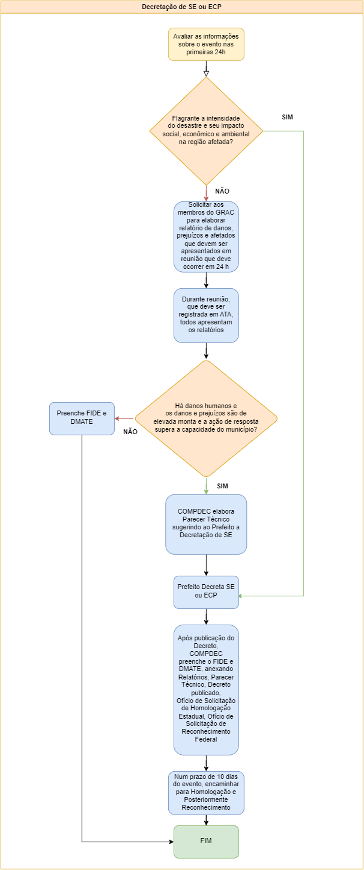

PROCEDIMENTOS PARA DESATIVAÇÃO DO PLANCON
O plano de contingência pode ser desativado quando a situação que motivou sua ativação estiver estabilizada, observando os seguintes pontos:
- A causa ou o evento de emergência que levou à implementação do plano não representa mais uma ameaça iminente e as medidas regulares de operação podem ser retomadas;
- Restauração das instalações, sistemas ou processos afetados pela emergência e a verificação de que eles estão funcionando conforme o esperado;
- Se o risco de ocorrência do evento de emergência diminuiu significativamente ou se medidas de mitigação adicionais foram implementadas para reduzir a probabilidade de sua ocorrência;
- Se os recursos essenciais (como pessoal treinado, equipamentos, suprimentos) não são mais necessários ou podem ser alocados para outras prioridades;
- Se um tempo limite for atingido sem nenhuma ocorrência ou agravamento da situação de emergência.

A decisão pela desativação do plano será tomada na reunião do GRAC de definição dos objetivos do período operacional.

AVALIAÇÃO PÓS-AÇÃO
A avaliação das ações do plano de contingência é um processo crítico para garantir que o plano tenha sido eficaz e para identificar áreas que possam exigir melhorias futuras. É necessário que cada instituição participante forneça um relatório contendo:

- Revisão dos objetivos do plano: Revisar os objetivos iniciais do plano de contingência. O plano serviu para alcançar os objetivos propostos?

- Comparação com os resultados alcançados: O plano conseguiu mitigar os riscos, minimizar os impactos e alcançar os objetivos estabelecidos?

- Identificação de pontos fortes e áreas de melhoria: Identifique os pontos fortes do plano de contingência, ou seja, as ações que foram eficazes e bem-sucedidas. Também identifique as áreas que podem precisar de melhorias, onde as ações não foram tão efetivas ou onde foram encontradas dificuldades.

- Análise de lições aprendidas: Realize uma análise detalhada das lições aprendidas durante a implementação do plano de contingência. Identifique quaisquer falhas ou deficiências que foram encontradas e determine quais ações corretivas podem ser necessárias para melhorar o plano no futuro.

